INFORME TRIMESTRAL
ENERO – FEBRERO - MARZO 2023
H. AYUNTAMIENTO DE ZAPOTLÁN
EL GRANDE; JALISCO.

MTRA. TANIA MAGDALENA BERNARDINO JUÁREZ
REGIDORA, PRESIDENTA DE LA COMISION EDILICIA PERMANENTE
DE DESARROLLO AGROPECUARIO E INDUSTRIAL.

ENERO 2023

10 DE ENERO DE 2023
Sesión Extraordinaria de Ayuntamiento No. 42
Sala de Ayuntamiento,
planta alta, Palacio de Gobierno.
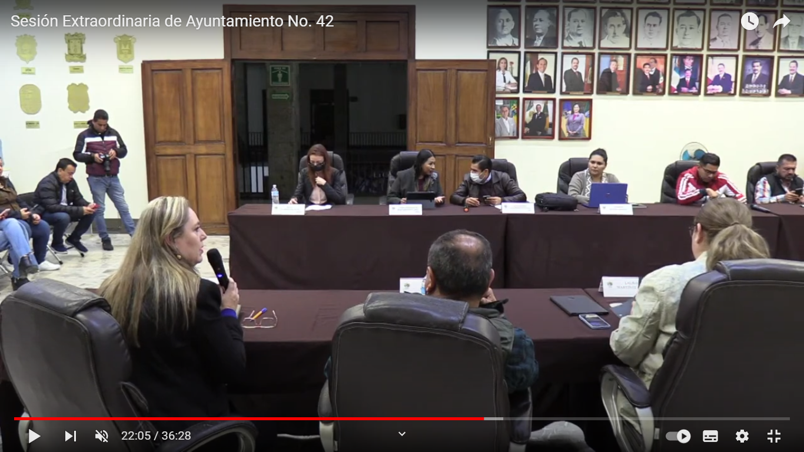
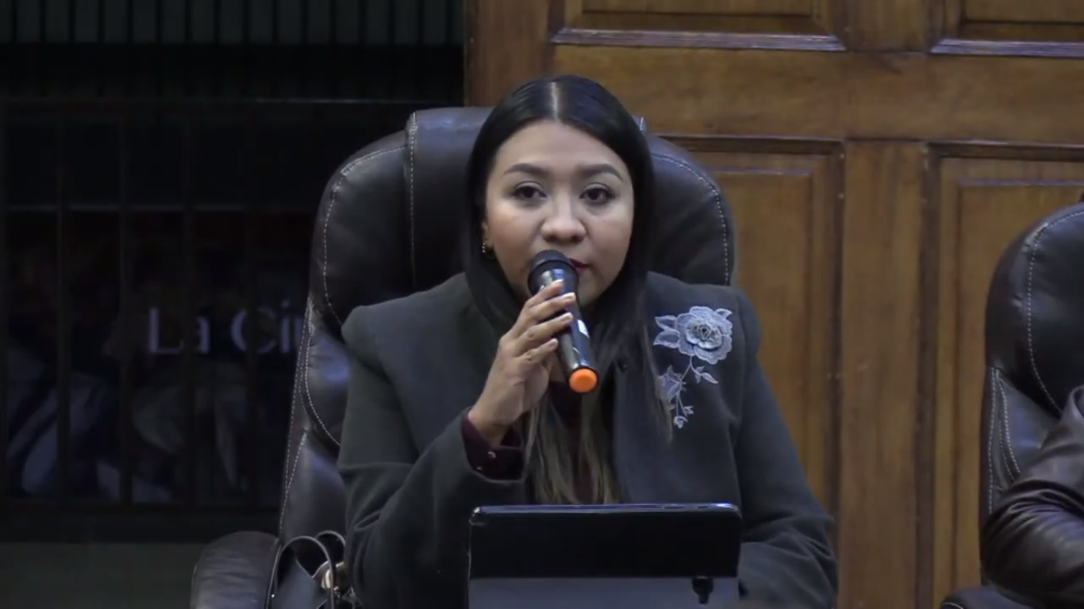

13 DE ENERO DE 2023
Sesión Ordinaria de Ayuntamiento No. 27
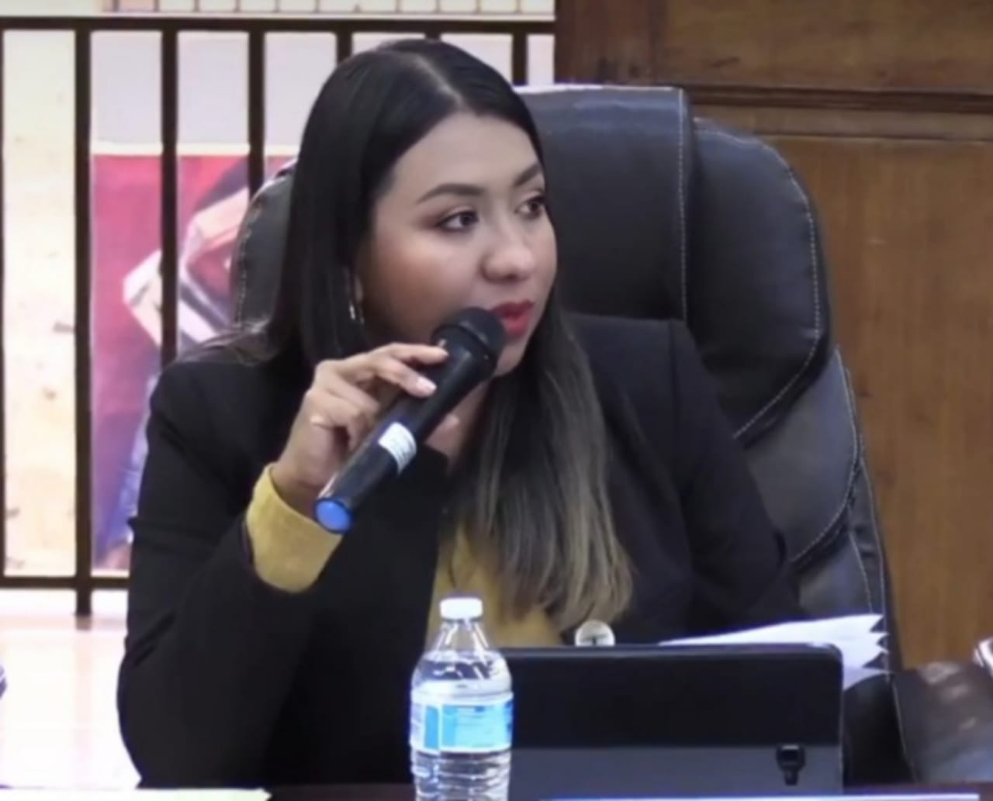

Sala de Ayuntamiento,
planta alta,
Palacio de Gobierno.

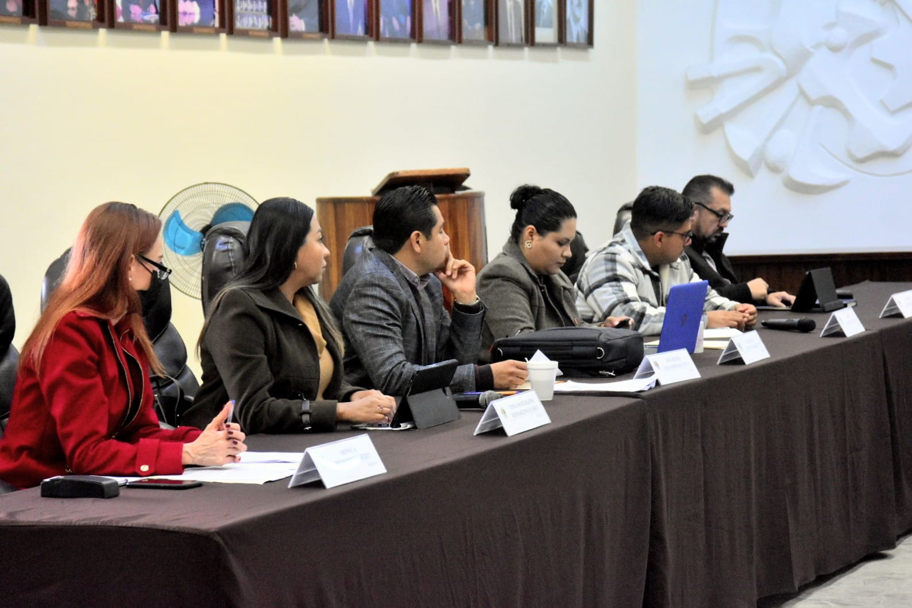

19 DE ENERO DE 2023
Sesión Extraordinaria de Ayuntamiento No. 43
Sala de Ayuntamiento.
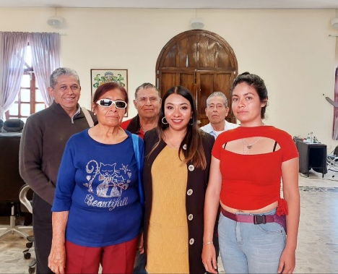
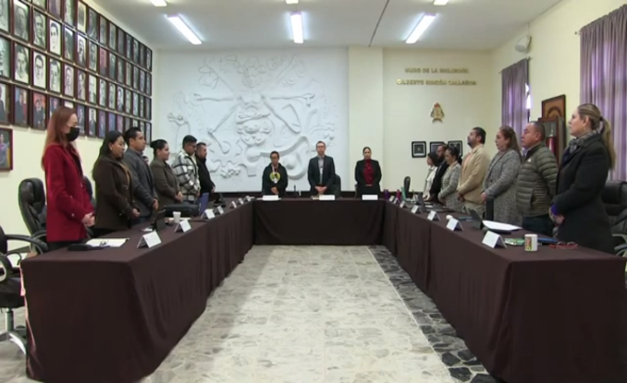

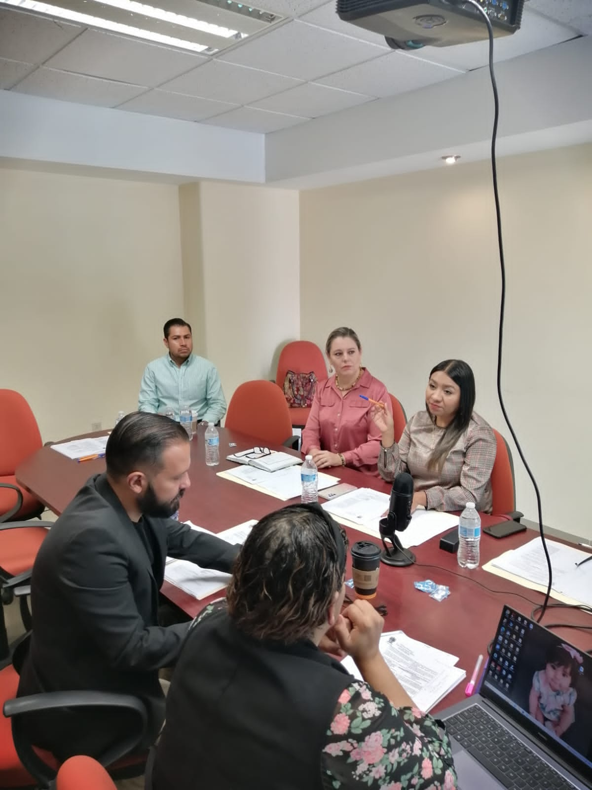
23 DE ENERO DE 2023

Comisión Edilicia Permanente de Deportes y Atención a la Juventud.

Sesión Ordinaria No. 8
Sala María Elena Larios,
Palacio de Gobierno.

25 DE ENERO DE 2023
Comisión Edilicia Permanente de Justicia.
Sesión Ordinaria No. 6
Sala de Sindicatura Municipal, planta alta de Palacio Municipal.
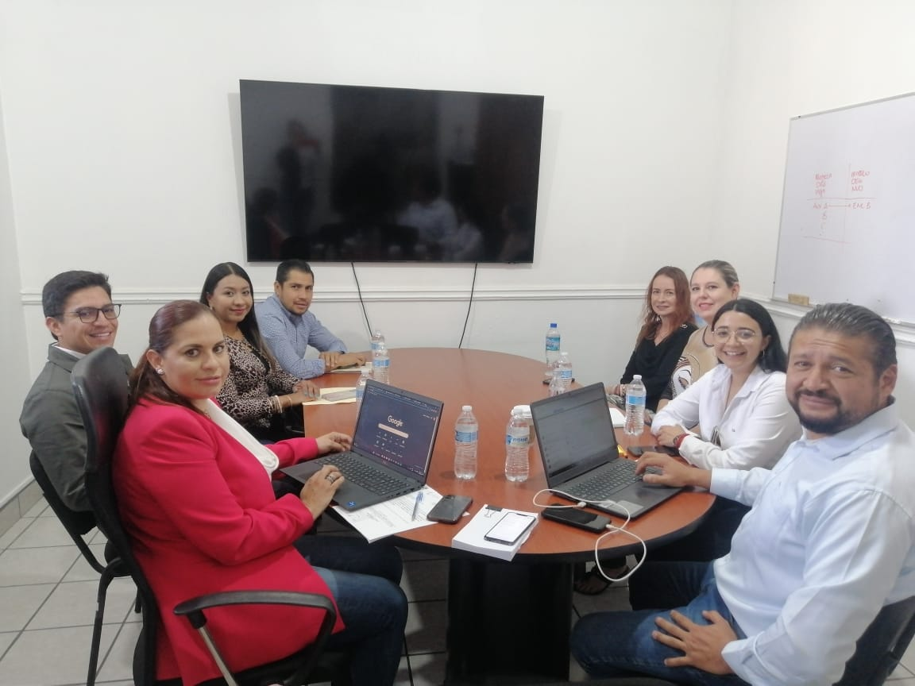
26 DE ENERO DE 2023
Comisión Edilicia Permanente de Hacienda Pública
y Patrimonio Municipal.
Sesión Extraordinaria No. 7
Sala de Sindicatura Municipal.
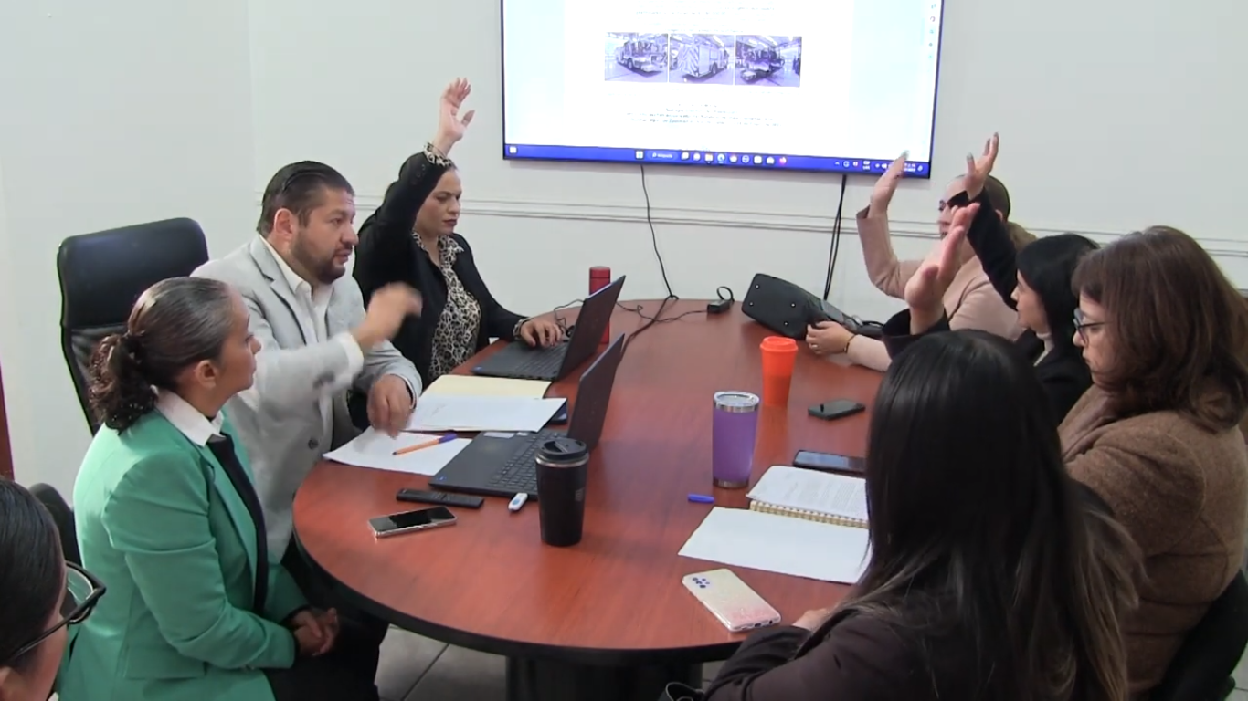
26 DE ENERO DE 2023
Sesión Ordinaria de Ayuntamiento No. 28
Sala de Ayuntamiento.
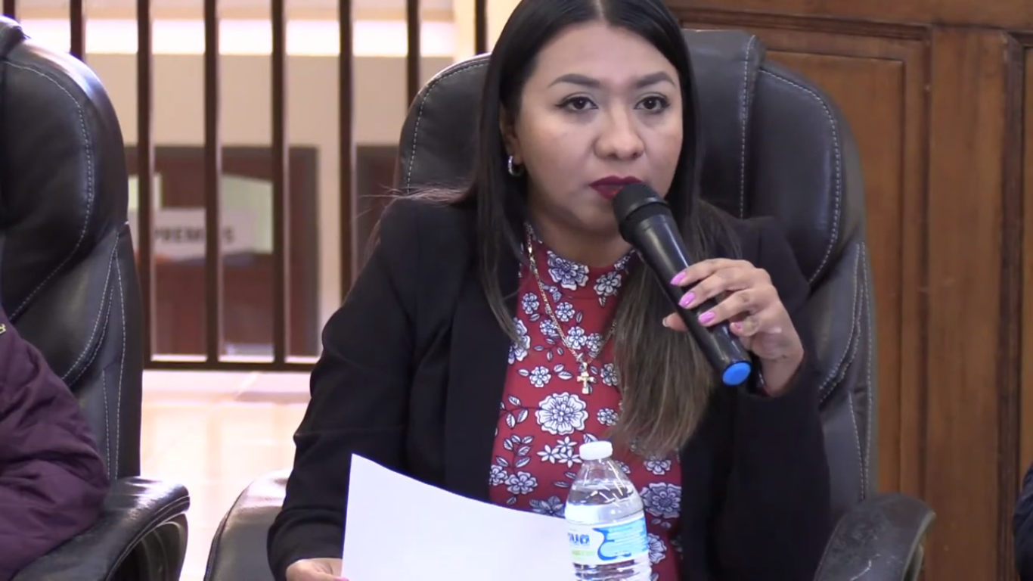

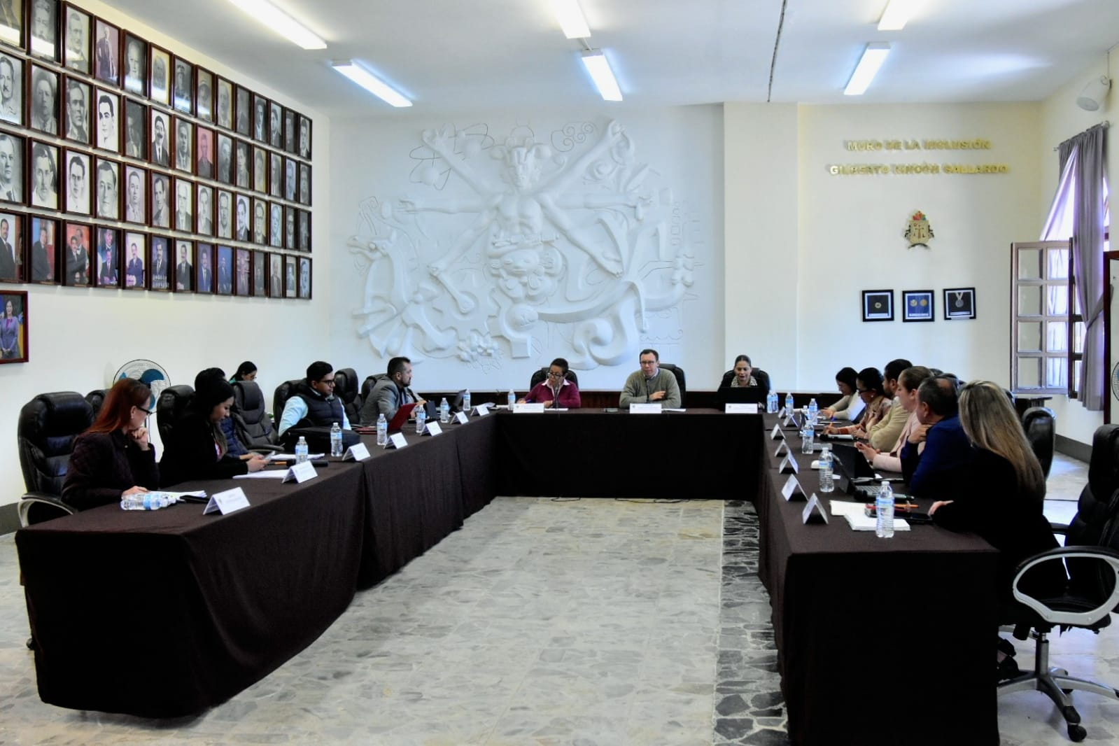

31 DE ENERO DE 2023
Comisión Edilicia Permanente de Hacienda Pública
y Patrimonio Municipal.
Sesión Ordinaria No. 25
Sala de Sindicatura Municipal.
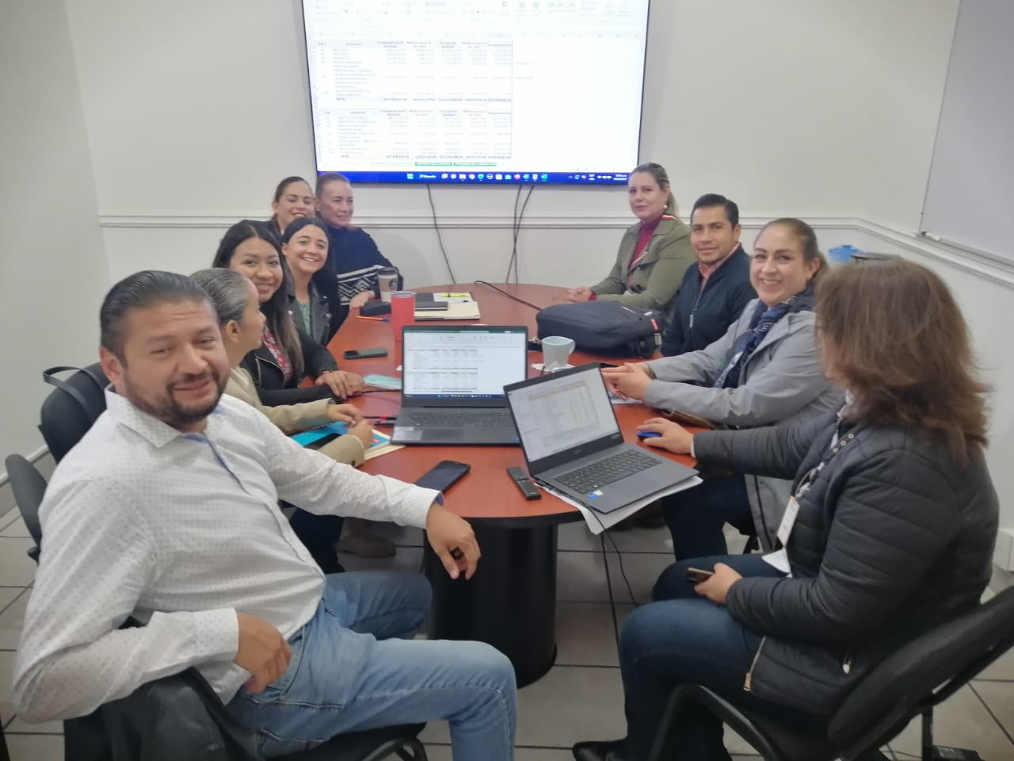

FEBRERO 2023

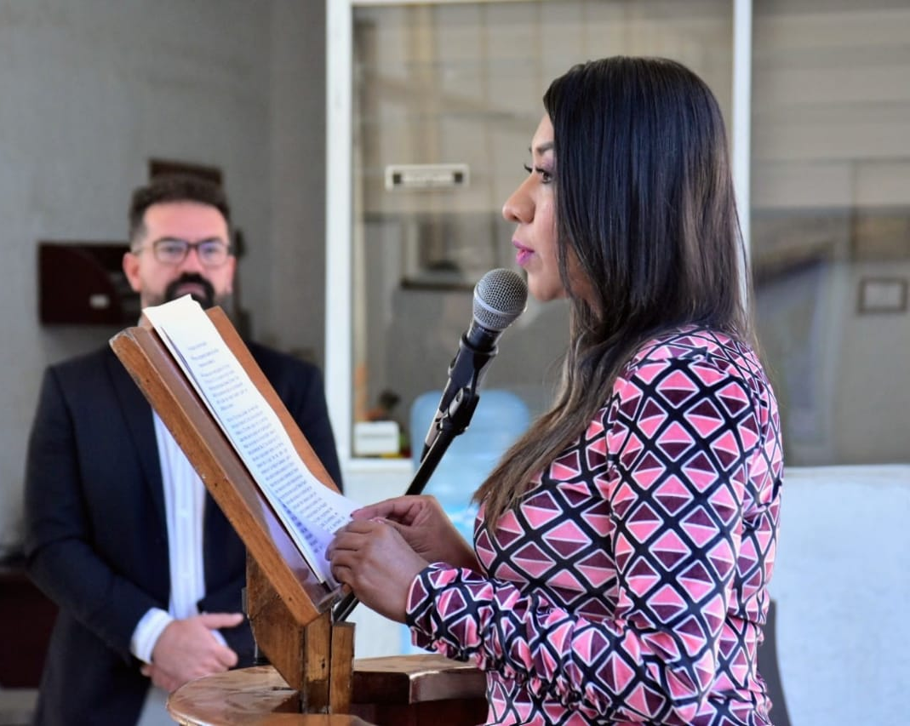
2 DE FEBRERO DE 2023
Homenaje al Mariscal de campo e
Insurgente José María González Hermosillo

Casa de la Cultura, Victoria No. 22

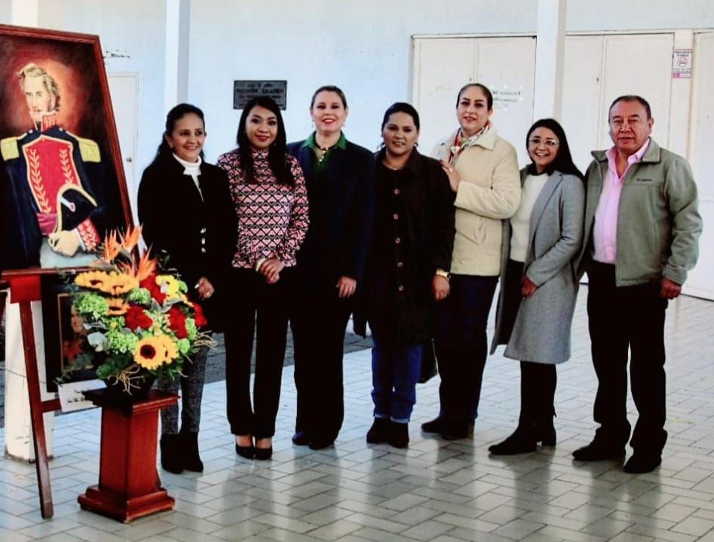

8 DE FEBRERO DE 2023
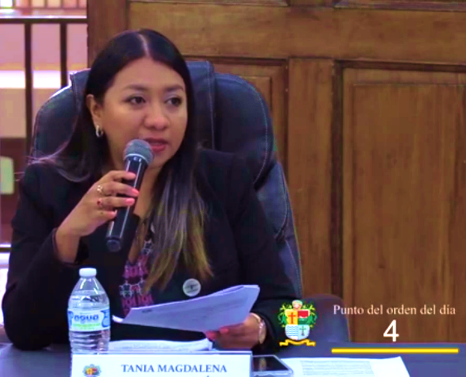

Sesión Ordinaria de Ayuntamiento No. 30

Sala de Ayuntamiento, planta alta,
Palacio de Gobierno.

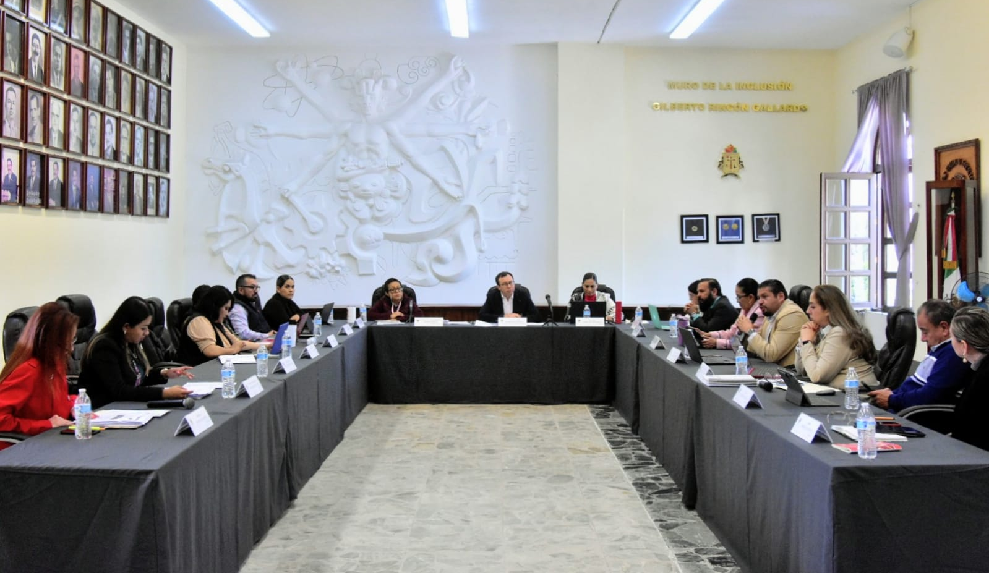

8 DE FEBRERO DE 2023
Comisión Edilicia Permanente de Cultura, Educación y Actividades Cívicas
Sesión Ordinaria No. 9
Sala Juan S. Vizcaíno
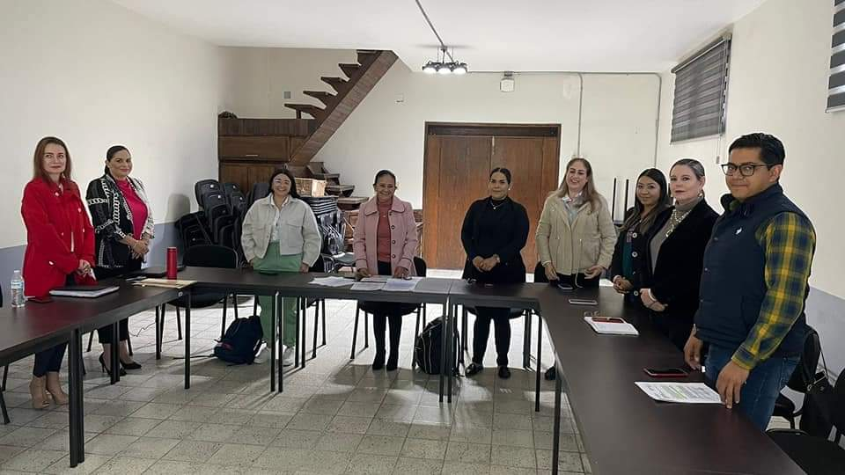
13 DE FEBRERO DE 2023
Comisión Edilicia Permanente de Administración Pública
Sesión Ordinaria No. 10, Sala de Sindicatura.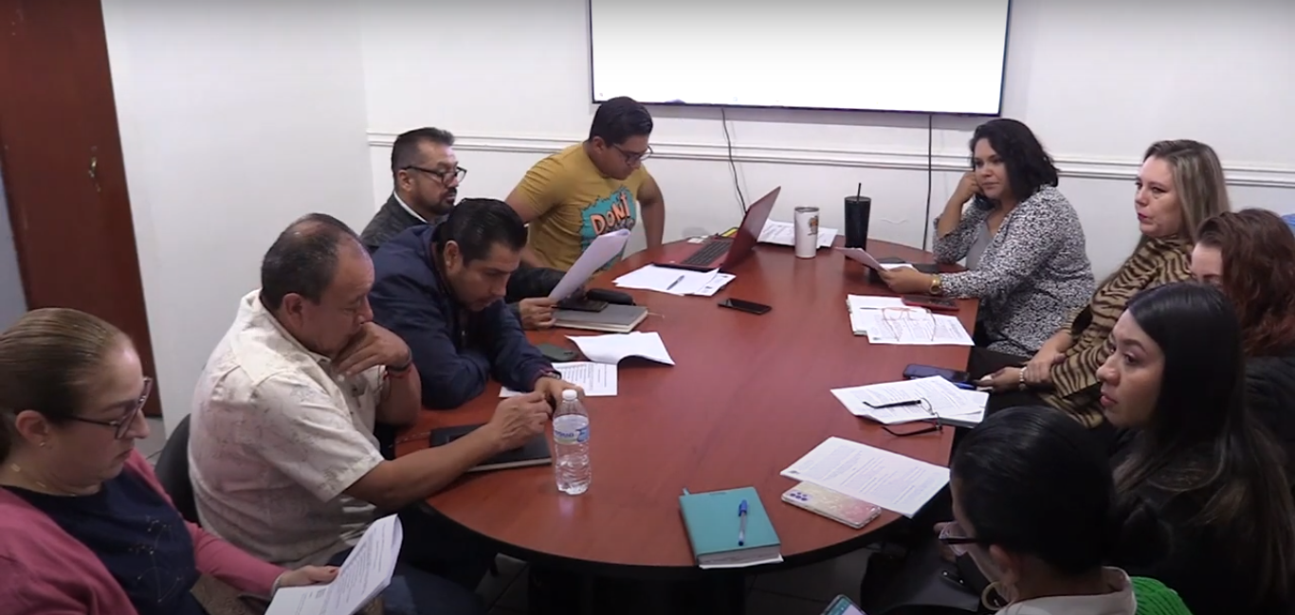
14 DE FEBRERO DE 2023
Comisión Edilicia Permanente de Administración Pública
Sesión Ordinaria No. 7
Sala de Presidencia.
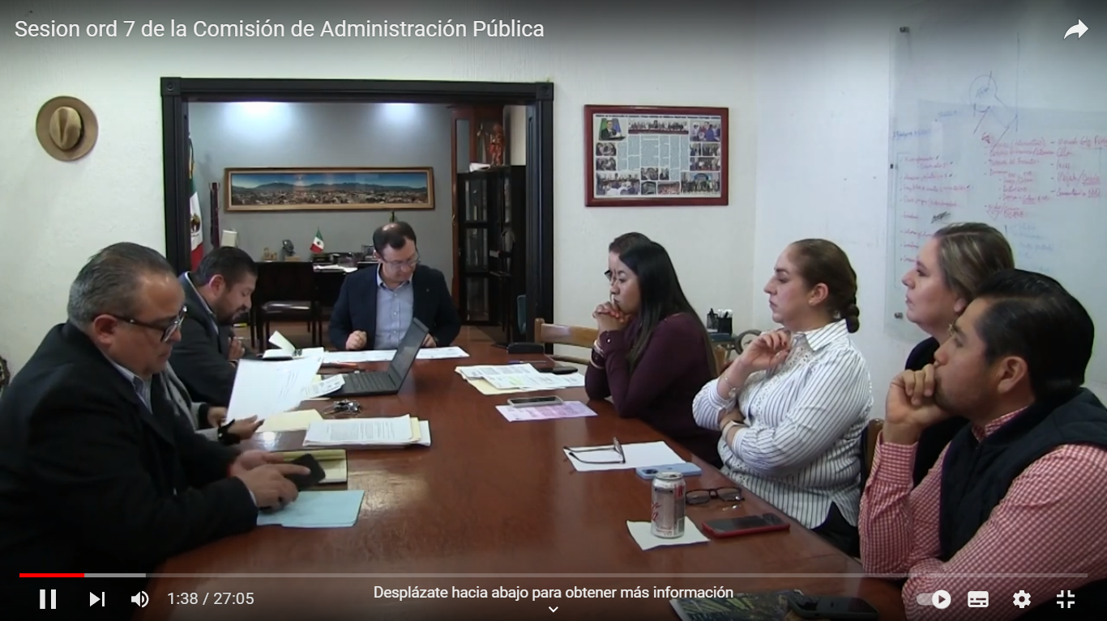

15 DE FEBRERO DE 2023
Sesión Extraordinaria de Ayuntamiento No. 44
Sala de Ayuntamiento, planta alta, Palacio de Gobierno.
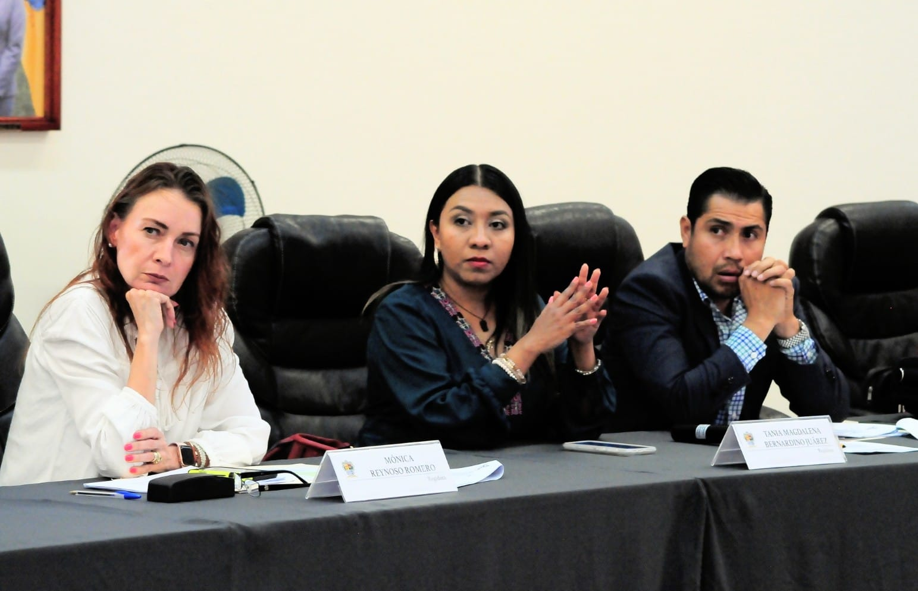

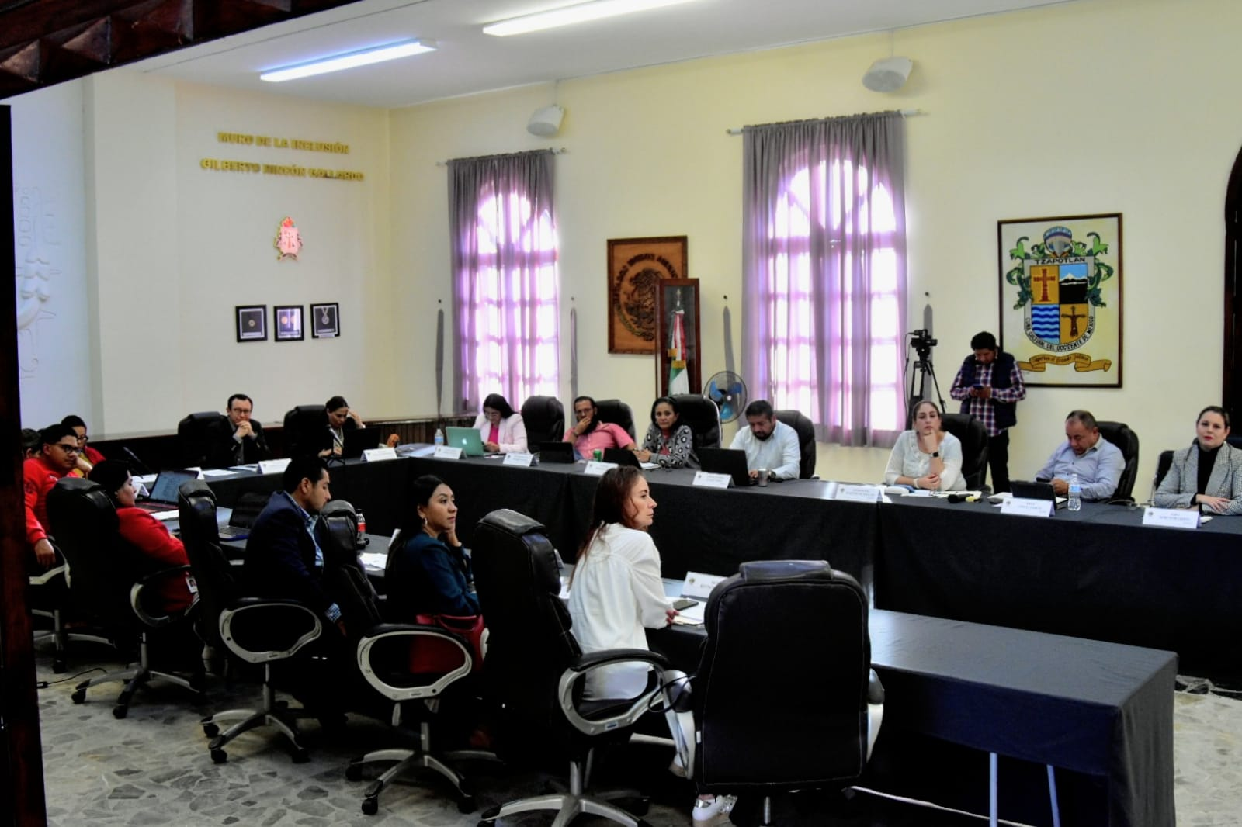
17 DE FEBRERO DE 2023
Comisión de Mercados y Centrales de Abastos
Sesión Ordinaria No. 10
Sala de Estacionómetros
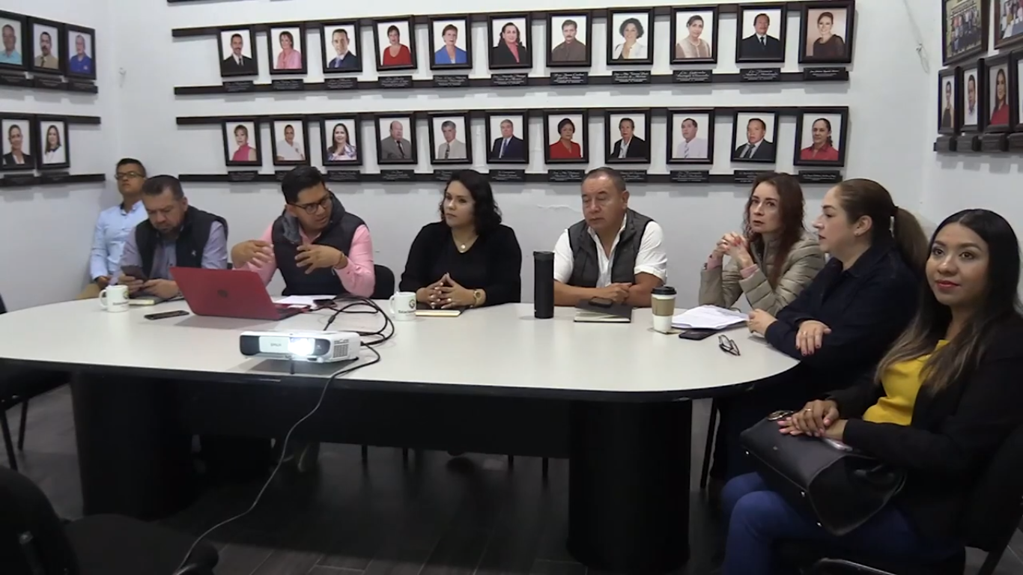

23 DE FEBRERO DE 2023
Sesión Extraordinaria de Ayuntamiento No. 45
Sala de Ayuntamiento.
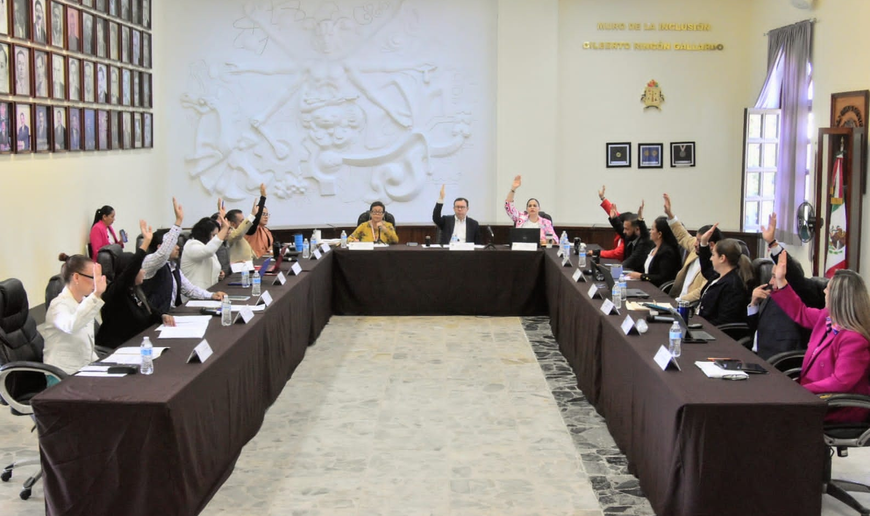

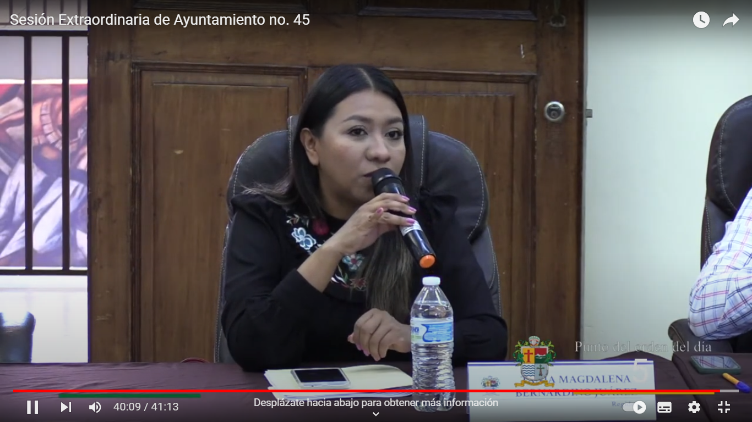

23 DE FEBRERO DE 2023
Comisión Edilicia Permanente de Desarrollo Agropecuario e Industrial.
Sesión Ordinaria No. 7 Sala Juan S. Vizcaíno.
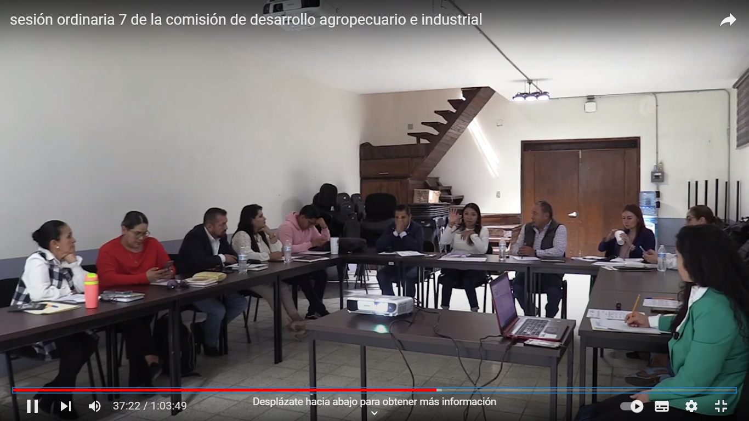
24 DE FEBRERO DE 2023
Evento Cívico por el Aniversario del Día de la Bandera
Delegación del Fresnito, Zapotlán el Grande; Jal.
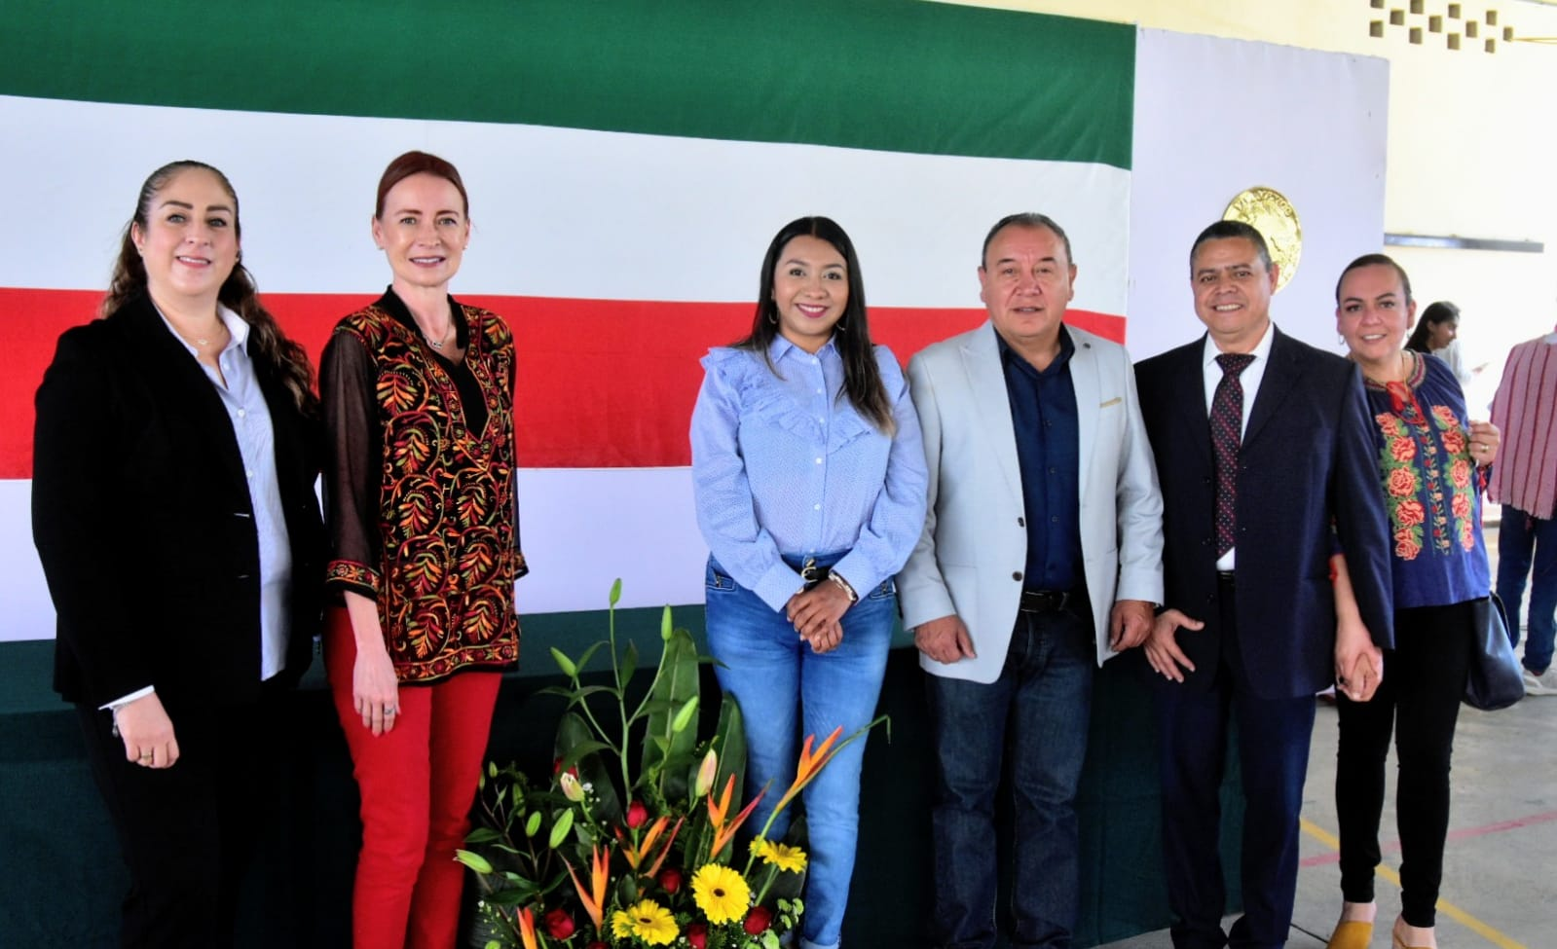

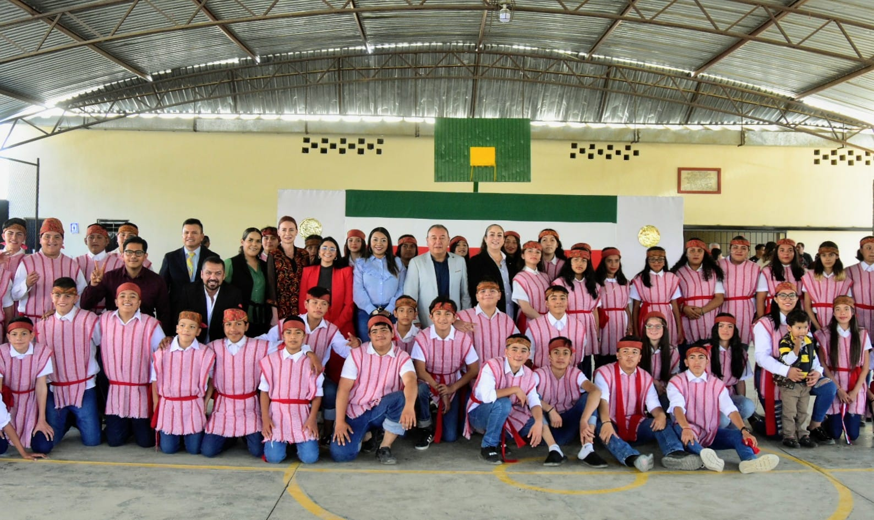

27 DE FEBRERO DE 2023
Comisión Edilicia Permanente de Justicia.
Sesión Ordinaria No. 6
Sala de Sindicatura
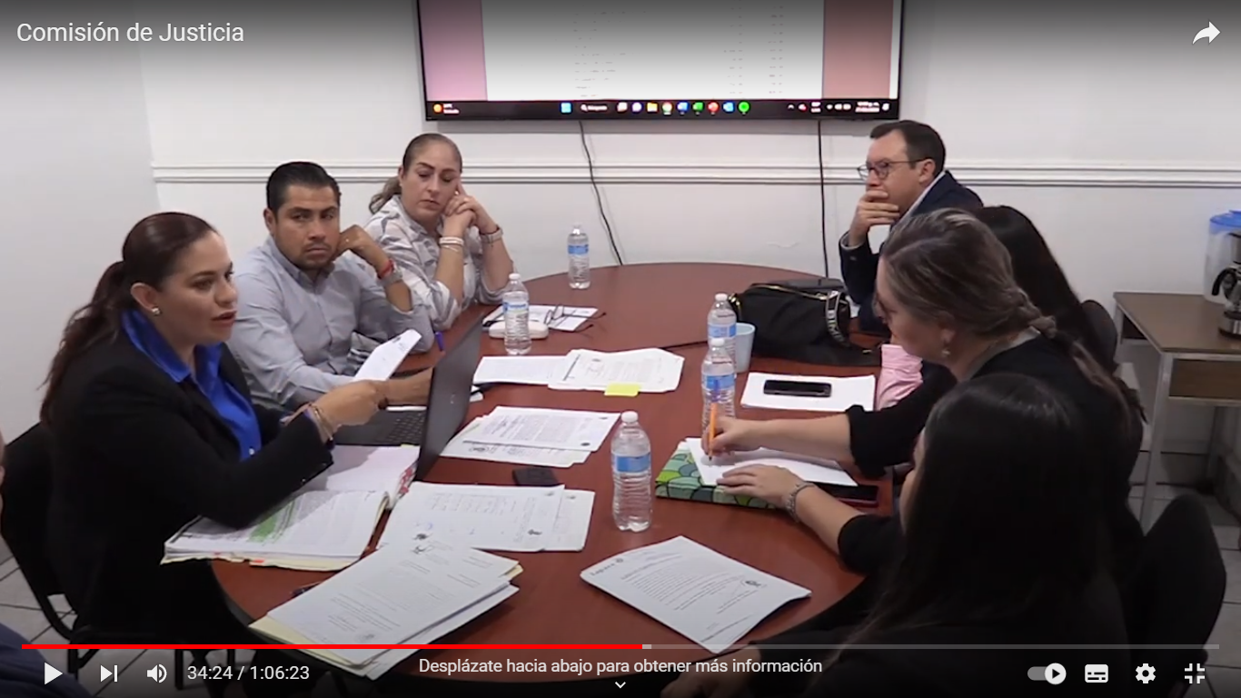

28 DE FEBRERO DE 2023
Comisión Edilicia Permanente de Hacienda Pública y Patrimonio Municipal.
Sesión Ordinaria No. 27
Sala Juan S. Vizcaíno.

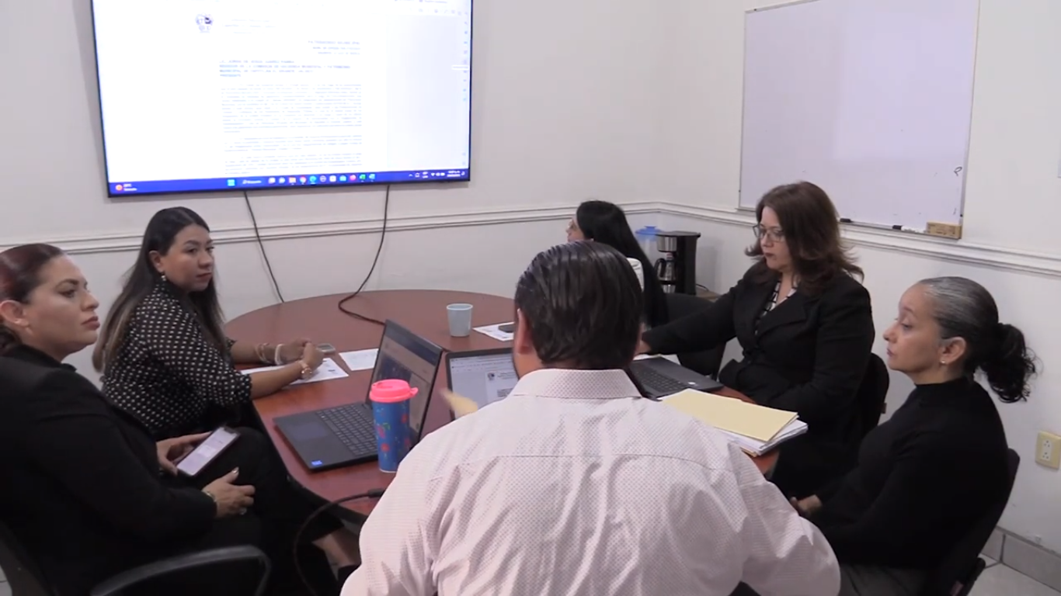

MARZO 2023

2 DE MARZO DE 2023
Comisión Edilicia Permanente de Deportes y Atención a la Juventud.
Sesión Ordinaria No. 10 Sala de Sindicatura.
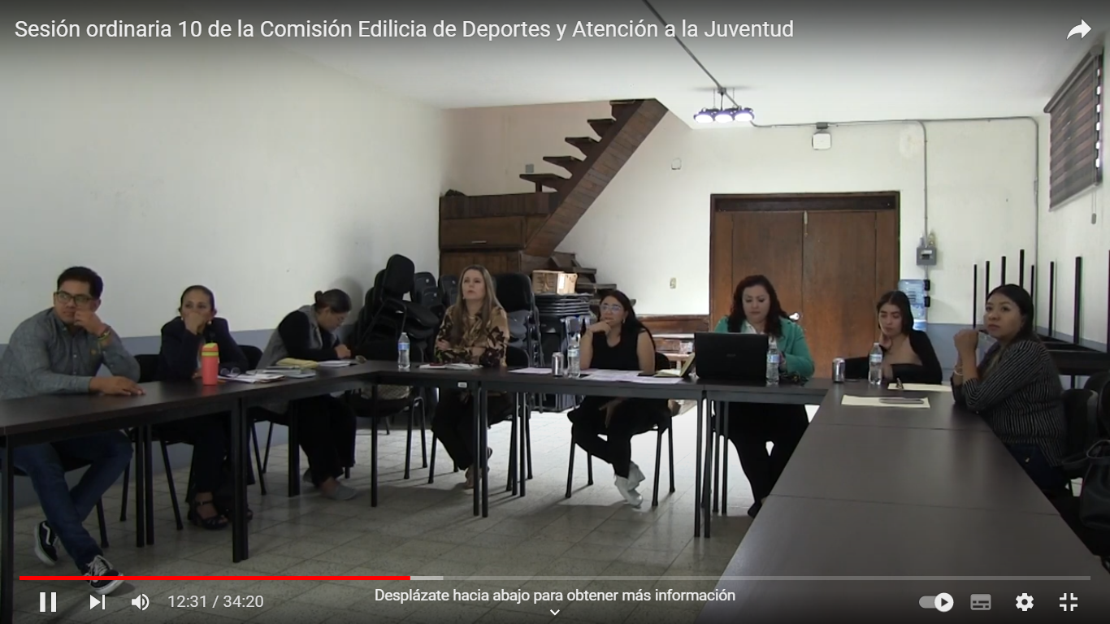
6 DE MARZO DE 2023
Sesión de Extraordinaria de Ayuntamiento No. 46
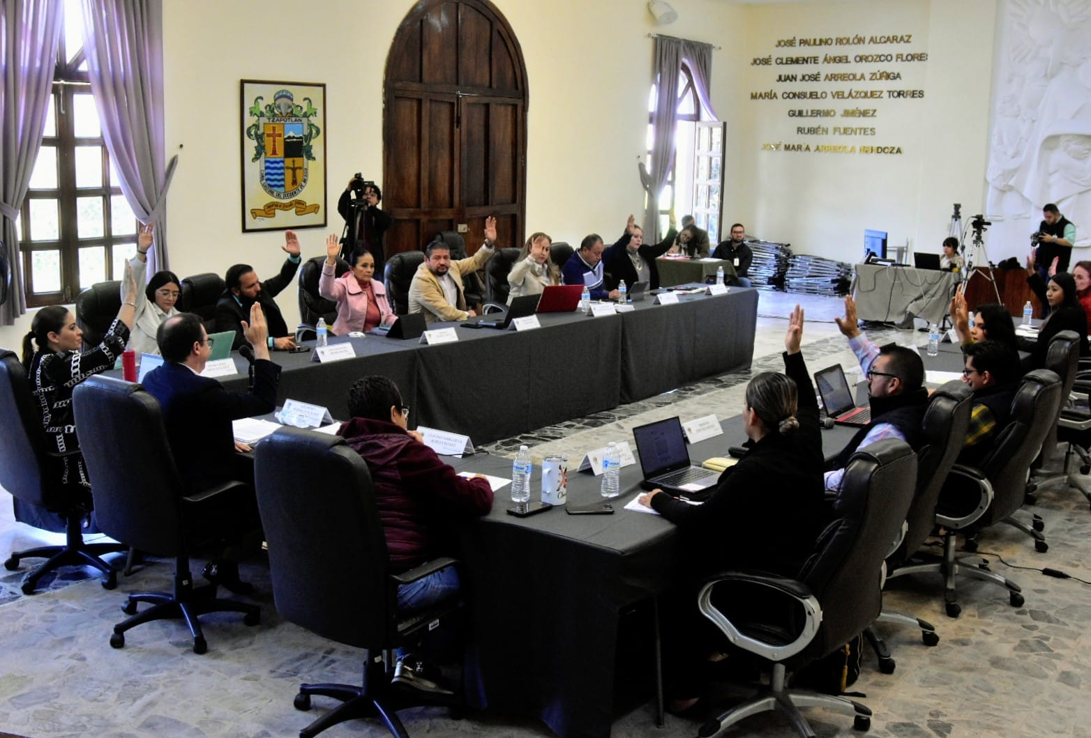
Sala de Ayuntamiento

6 DE MARZO DE 2023

Comisión Edilicia Permanente de Hacienda Pública y Patrimonio Municipal
Sesión No. 28 Primera parte. Sala Juan S. Vizcaíno.
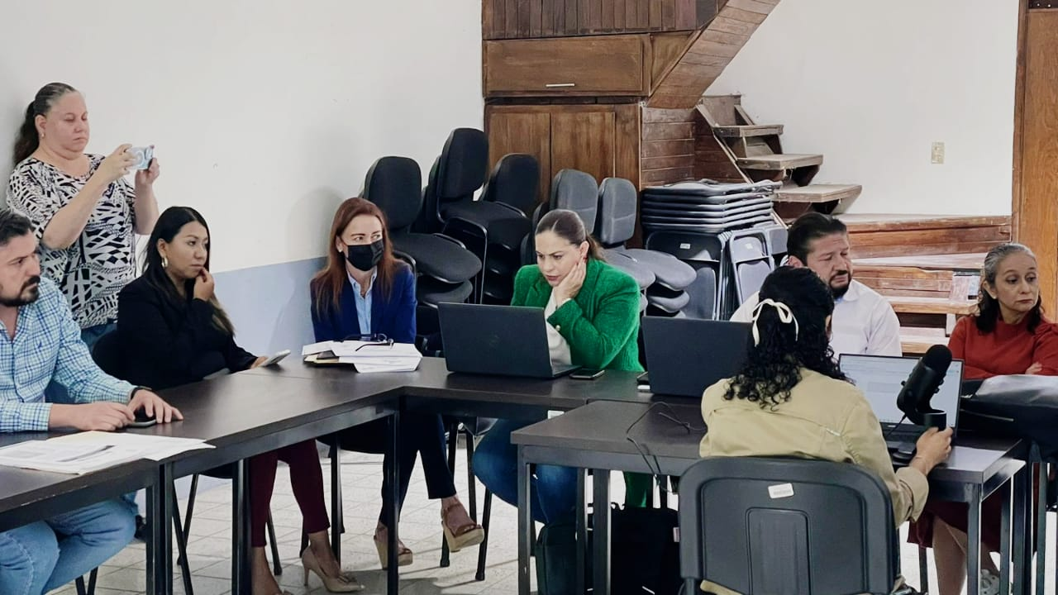

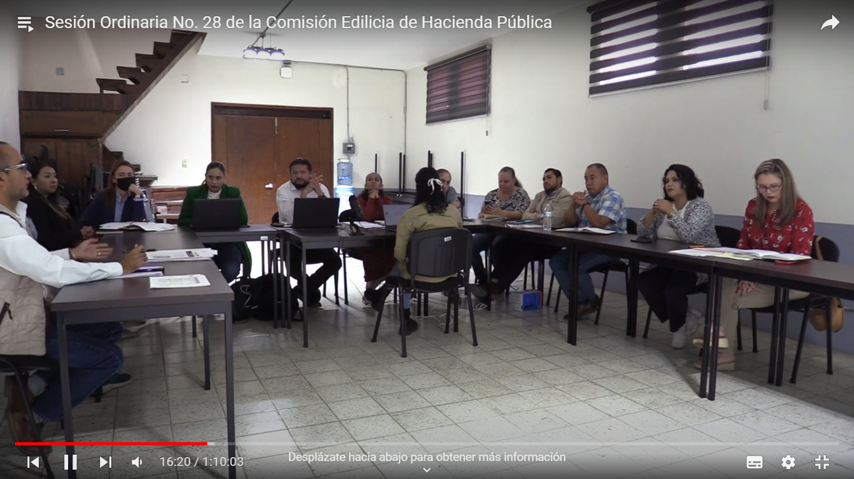

7 DE MARZO DE 2023
Comisión Edilicia Permanente de Obras Públicas, Planeación Urbana y Regularización de la Tenencia de la Tierra.
Sesión Ordinaria No. 15
Sala María Elena Larios.
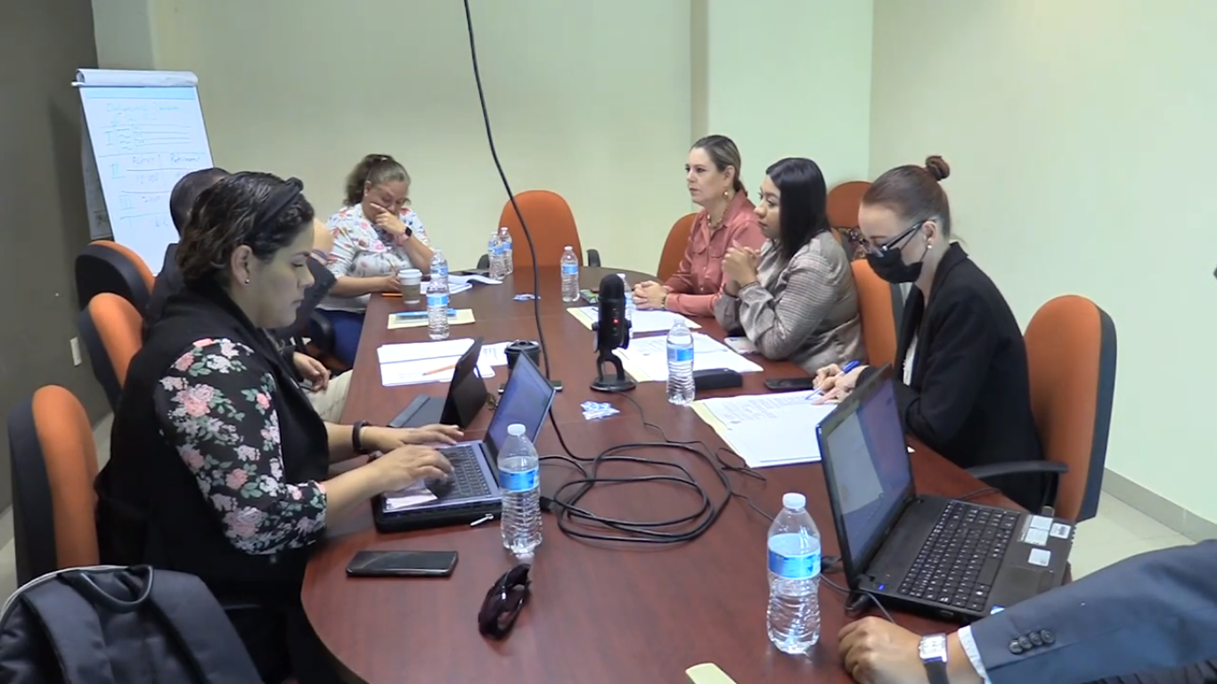
8 DE MARZO DE 2023
Foro Mujeres en los Derechos Humanos, en el marco del
Día Internacional de las Mujeres
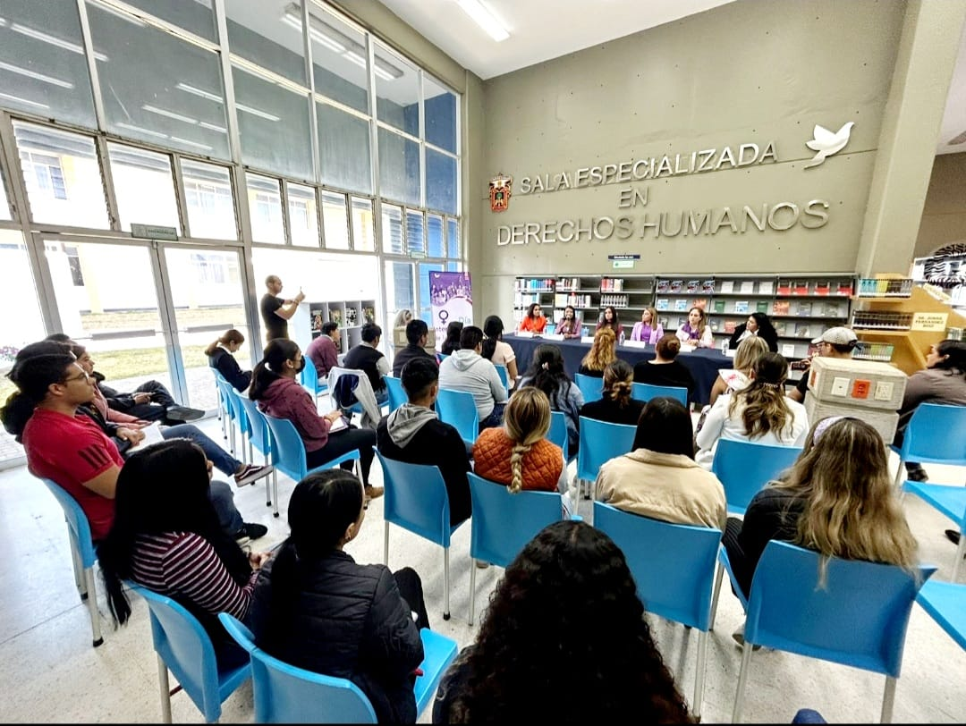
Biblioteca Hugo Gutiérrez Vega, Centro Universitario del Sur.

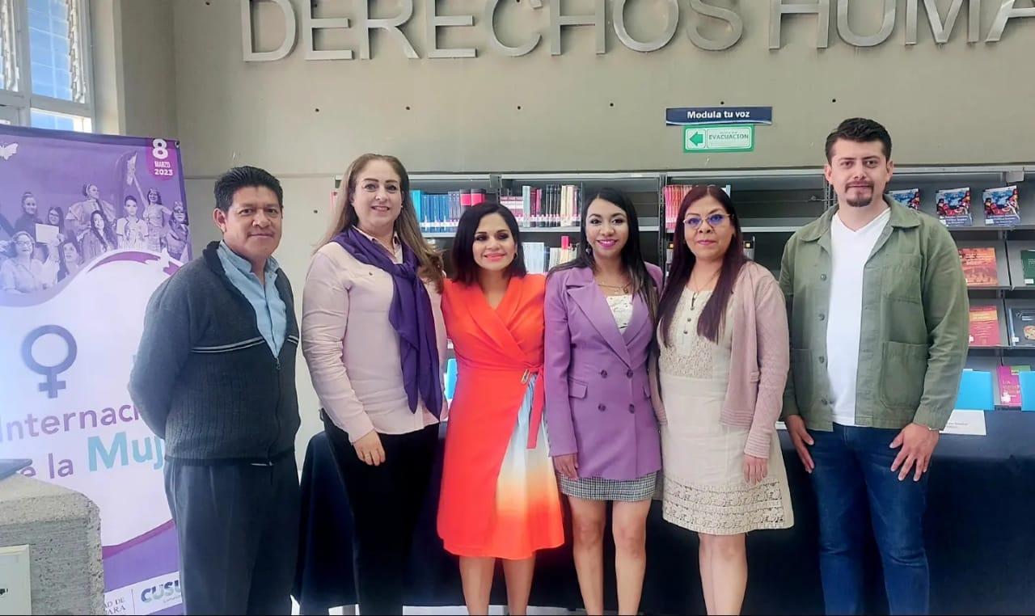

8 DE MARZO DE 2023
Sesión Solemne de Ayuntamiento No. 23
Presea María Elena Larios
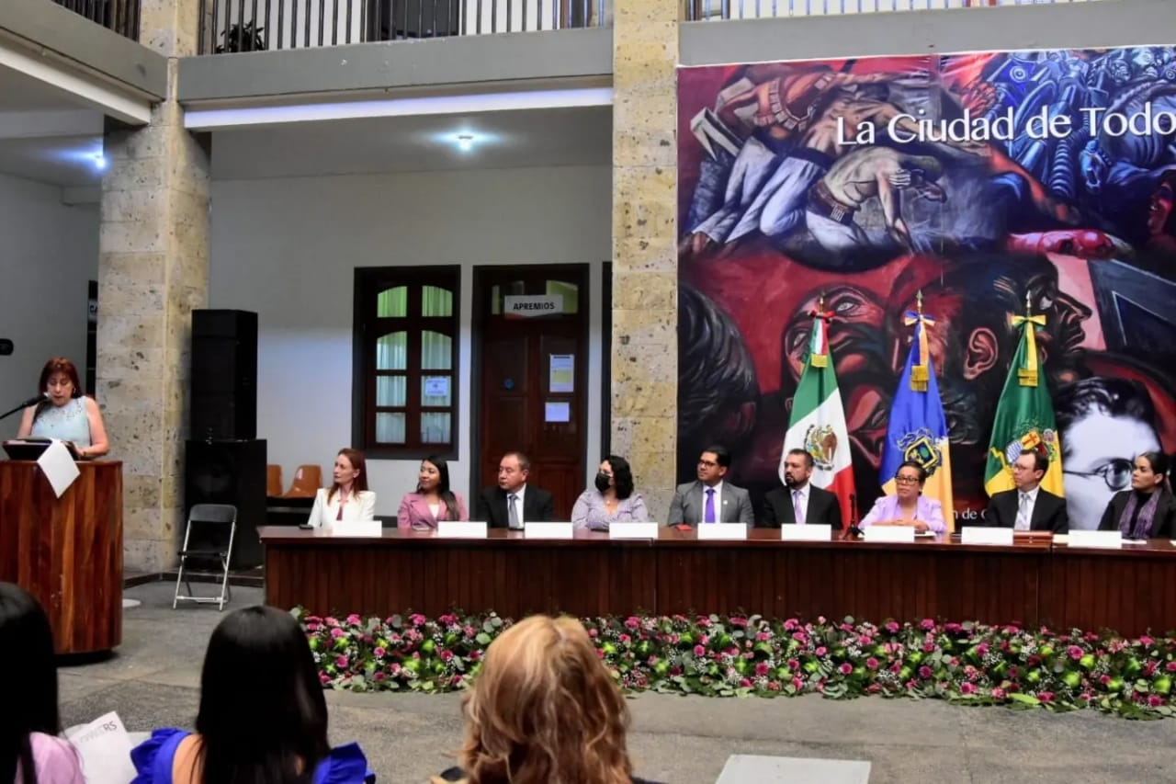
Patio de Palacio de Gobierno.

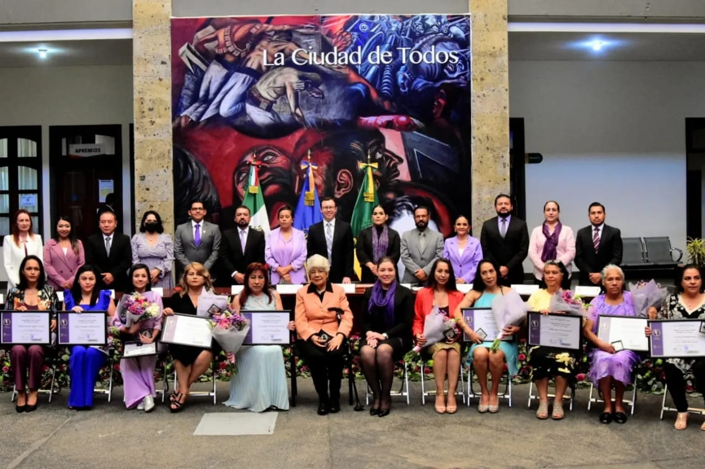

Presea María Elena Larios
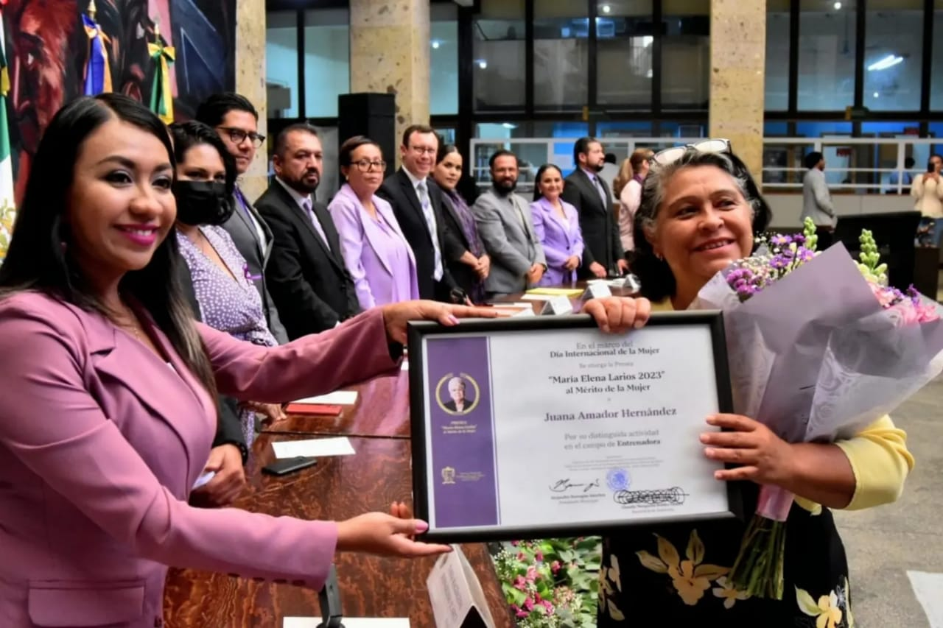
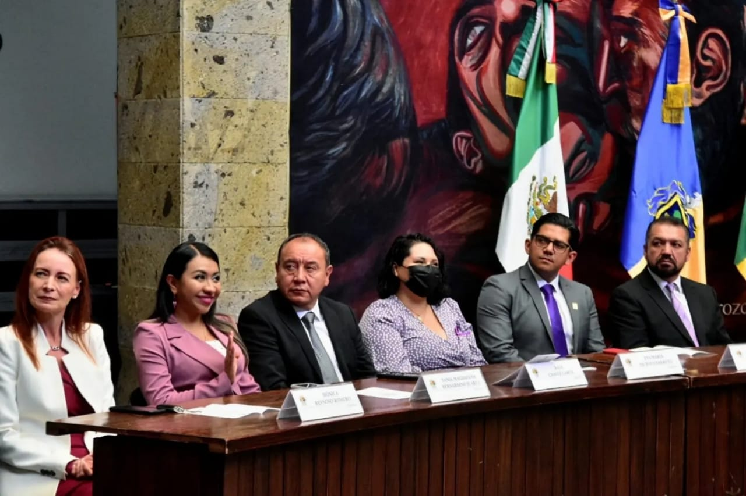
9 DE MARZO DE 2023
Comisión Edilicia Permanente de Justicia.
Sesión Ordinaria No. 6 Primera parte
Sala de Sindicatura.

15 DE MARZO DE 2023
Comisión Edilicia Permanente de Justicia.
Sesión Ordinaria No. 6 Segunda parte.
Sala de Sindicatura.
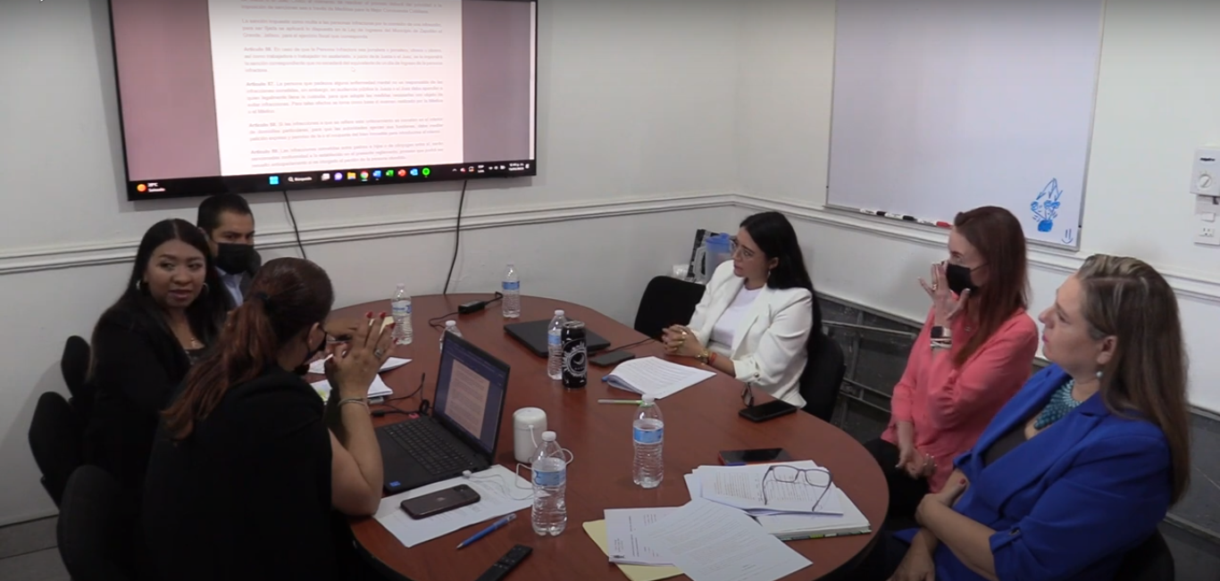

17 DE MARZO DE 2023
Comisión Edilicia Permanente de Hacienda Pública y Patrimonio.
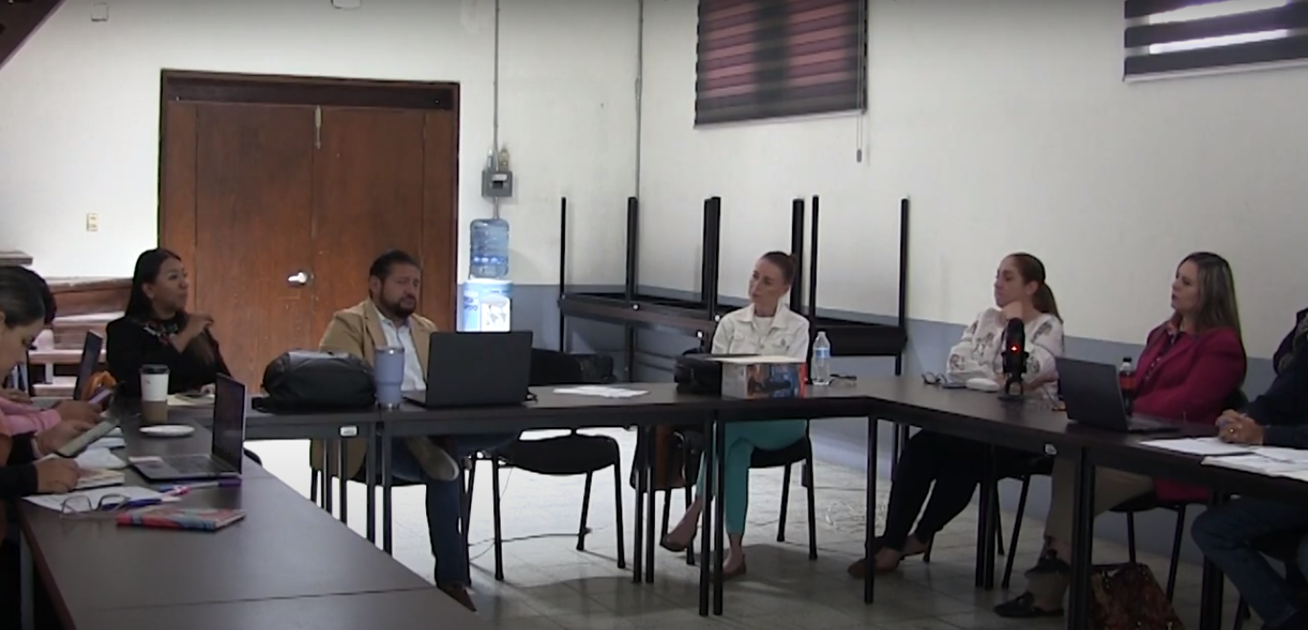
Sesión Ordinaria No. 28, Segunda parte, Sala Juan S. Vizcaíno.

15 DE MARZO DE 2023
Entrega de Reconocimiento a elementos de la Dirección de Protección Civil y Bomberos de Zapotlán el Grande; Jal.
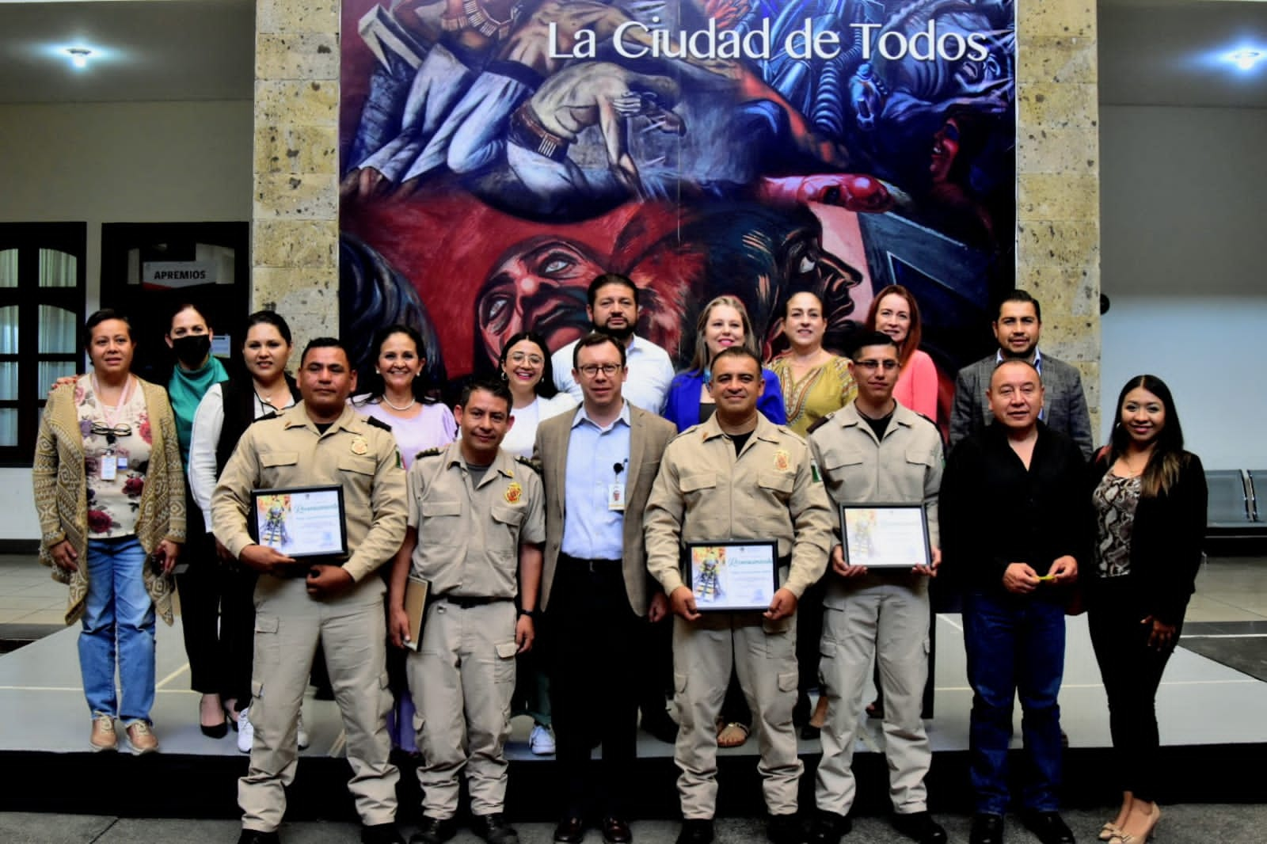
Patio Palacio de Gobierno.
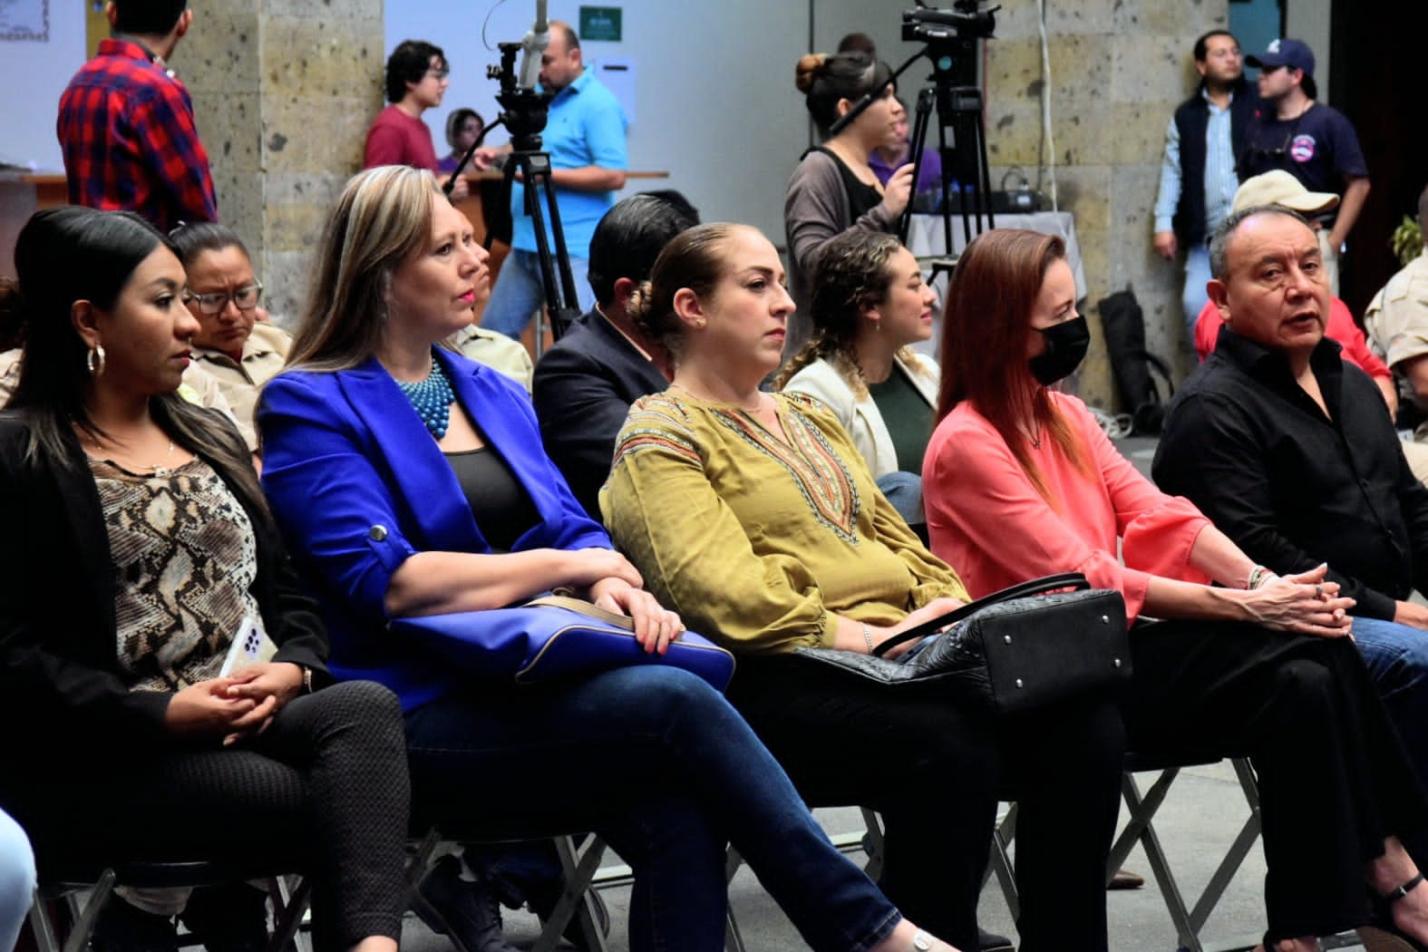

17 DE MARZO DE 2023

Proyección de documental
“María Izquierdo, mujer y artista”
Invitación por parte de la Universidad de Guadalajara.

Sala de Cinemex

22 DE MARZO DE 2023
Comisión Edilicia Permanente de Innovación, Ciencia y Tecnología.
Sesión Ordinaria No. 5
Sala de Juan S. Vizcaíno, planta alta, Palacio Municipal.
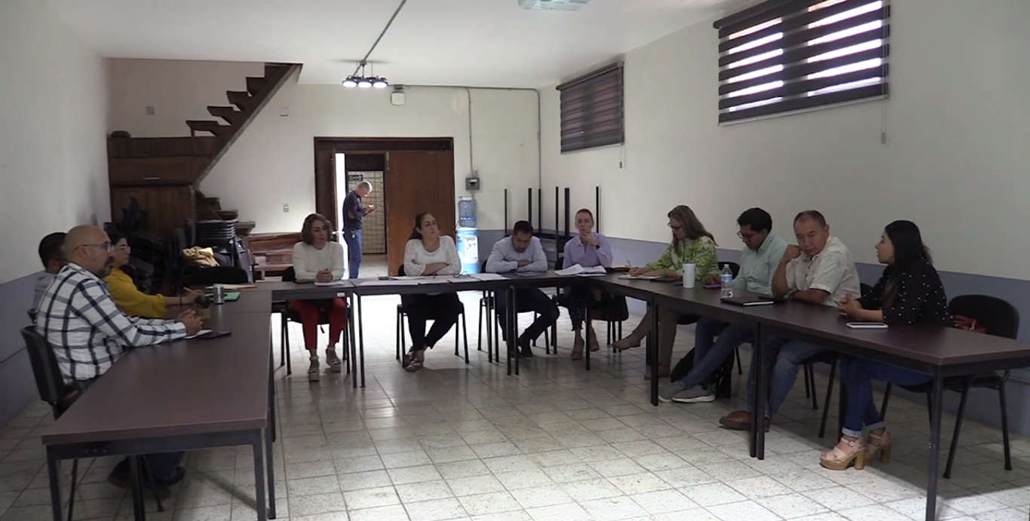
23 DE MARZO DE 2023
Sesión Ordinaria de Ayuntamiento No. 31
Sala de Ayuntamiento.

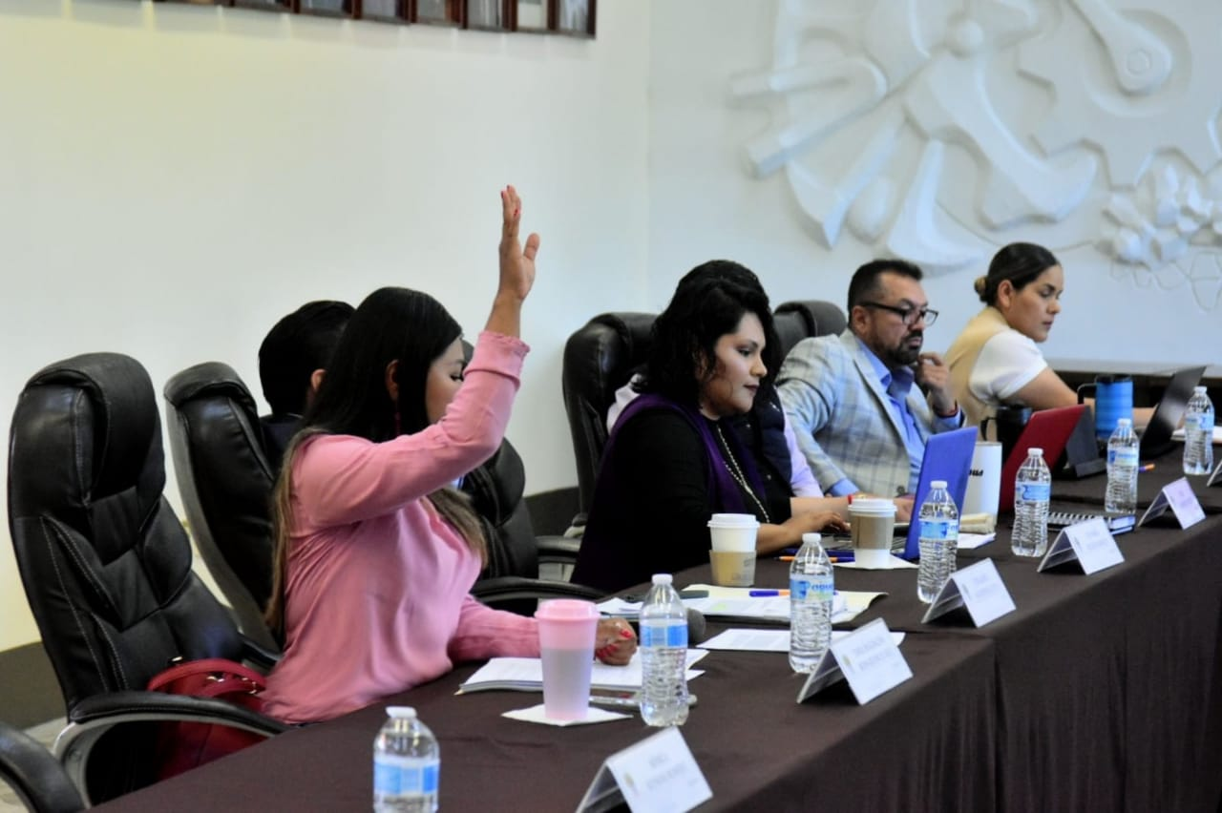
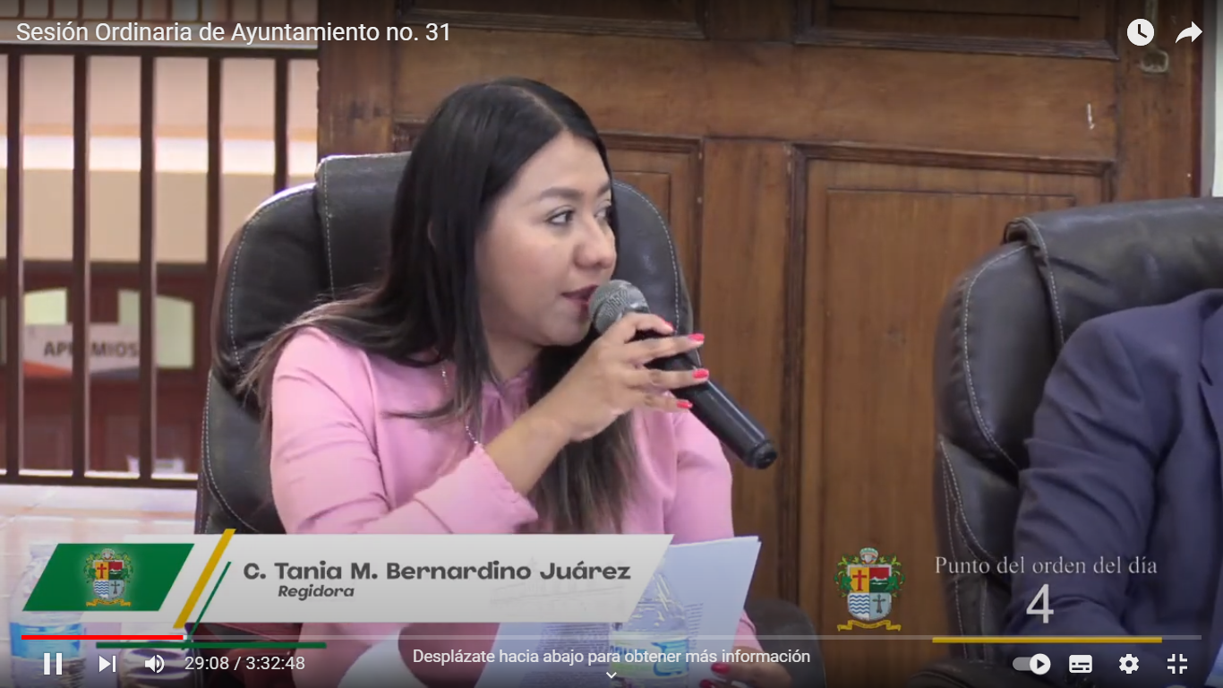
24 DE MARZO DE 2023
Comisión Edilicia Permanente de Hacienda y Patrimonio Municipal.
Sesión Ordinaria No. 29
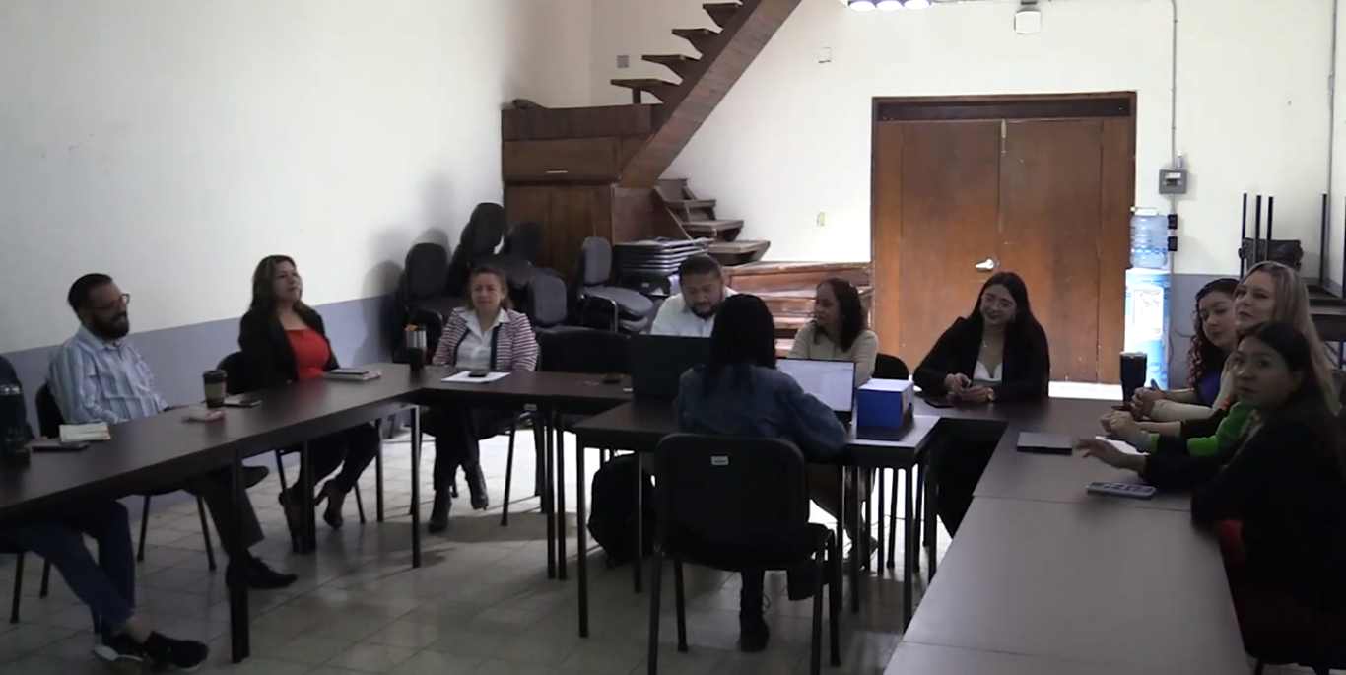
Sala de Juan S. Vizcaíno.

29 DE MARZO DE 2023
Sesión Extraordinaria de Ayuntamiento No. 48
Sala de Ayuntamiento.
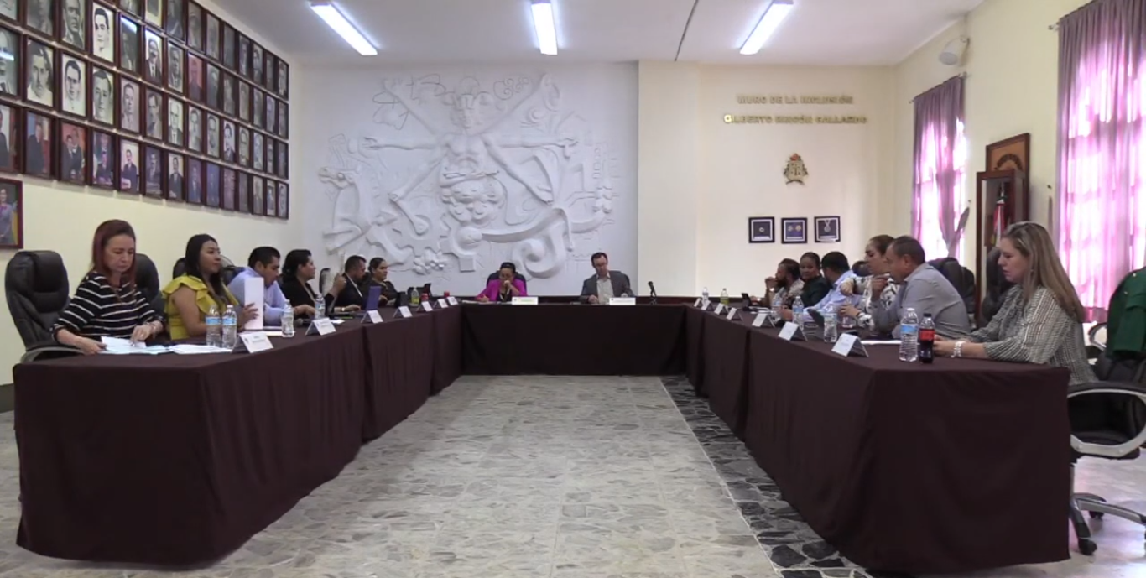
29 DE MARZO DE 2023
Encuentro Anticorrupción con Sociedad Civil y Autoridades Municipales.
Auditorio del Centro para las Artes José Rolón
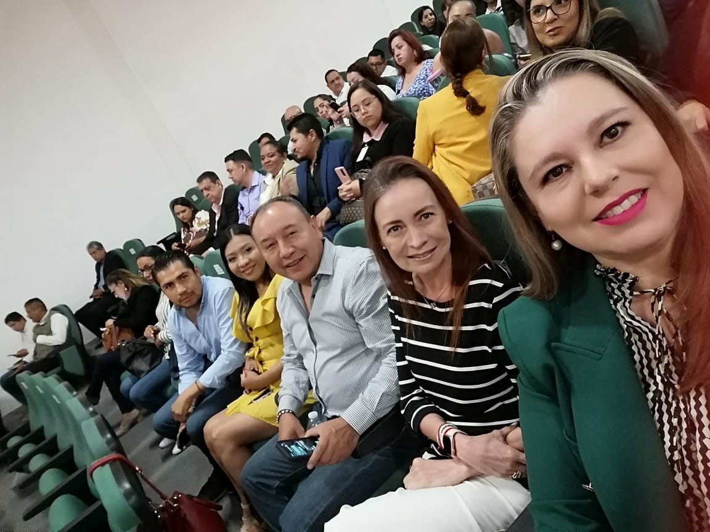
30 DE MARZO DE 2023
Comisión Edilicia Permanente de Transito y Protección Civil.
Sesión Ordinaria No. 8.
Sala de Estacionómetros.
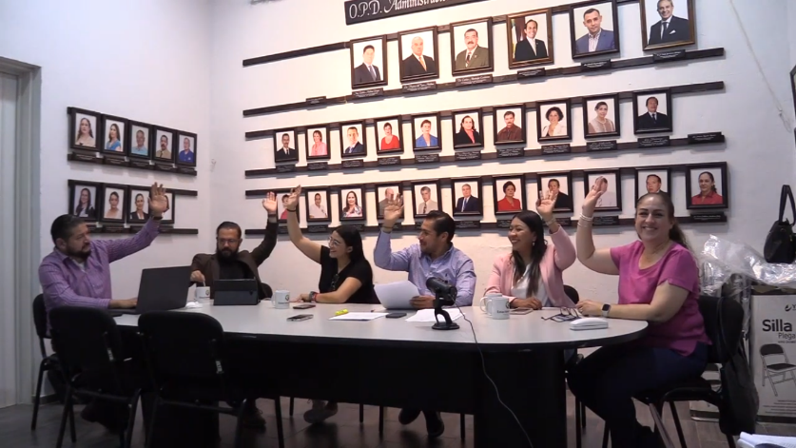

31 DE MARZO DE 2023
Comisión Edilicia Permanente de Rastro.
Sesión Ordinaria No. 4
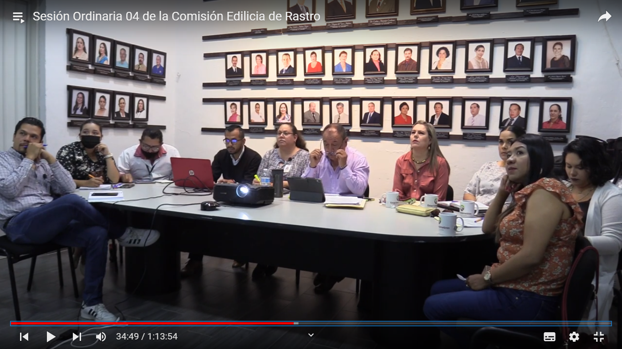

A T E N T A M E N T E
“2023, Año del 140 Aniversario del natalicio de José Clemente Orozco”
Cd. Guzmán, Municipio de Zapotlán el Grande, Jalisco.

MTRA. TANIA MAGDALENA BERNARDINO JUÁREZ
REGIDORA, PRESIDENTA DE LA COMISION EDILICIA PERMANENTE
DE DESARROLLO AGROPECUARIO E INDUSTRIAL.

